Κεφάλαιο 5. Κέρκυρα
Περιφέρεια: Ιονίων Νήσων (NUTS2: EL62) Περιφερειακή Ενότητα: Κέρκυρας (NUTS3: EL621) Κατηγορία: Ώριμος τουριστικός προορισμός

5.1 Εισαγωγή

5.1.1 Γεωγραφικό και Δημογραφικό Προφίλ
Η Κέρκυρα αποτελεί τη δεύτερη μεγαλύτερη σε έκταση νήσο του Ιονίου Πελάγους και τη βορειότερη των Επτανήσων, με συνολικό πληθυσμό 101.600 κατοίκους (Απογραφή 2021) κατανεμημένους σε τρεις Καλλικρατικούς Δήμους: Δήμος Κεντρικής Κέρκυρας και Διαποντίων Νήσων (67.112 κάτοικοι), Δήμος Βόρειας Κέρκυρας (17.278 κάτοικοι) και Δήμος Νότιας Κέρκυρας (14.744 κάτοικοι).
Η πόλη της Κέρκυρας — Παλιό Φρούριο, Λιστόν, Σπιανάδα — αποτελεί Μνημείο Παγκόσμιας Κληρονομιάς UNESCO (εγγραφή 2007 με κριτήρια ii και iv), στοιχείο που ενισχύει σημαντικά τη διεθνή αναγνωρισιμότητα του προορισμού και τη θεσμική προστασία του ιστορικού πυρήνα. Το νησί συνδέεται ακτοπλοϊκά με Ηγουμενίτσα (~75 λεπτά) και Πάτρα (~7 ώρες), ενώ διαθέτει διεθνές αεροδρόμιο (Ιωάννης Καποδίστριας, CFU) με εκτεταμένο δίκτυο charter και τακτικών πτήσεων κατά τη θερινή περίοδο, που το καθιστά την κύρια πύλη εισόδου διεθνών επισκεπτών στο Ιόνιο.
Η γεωγραφική θέση — στο σταυροδρόμι Ελλάδας, Ιταλίας και Αλβανίας — σε συνδυασμό με τη βενετσιάνικη (1386-1797), γαλλική (1797-1814) και βρετανική (1814-1864) κληρονομιά, προσδίδουν στην Κέρκυρα μια κοσμοπολίτικη πολιτισμική ταυτότητα μοναδική στον ελληνικό τουριστικό χάρτη. Η συσσωρευμένη πολυπολιτισμική κληρονομιά λειτουργεί ταυτόχρονα ως ανταγωνιστικό πλεονέκτημα στο διεθνές branding του προορισμού και ως αντικείμενο πίεσης (overtourism στο ιστορικό κέντρο, ιδίως κατά τη διέλευση κρουαζιερόπλοιων).

5.1.2 Πρωτογενής Έρευνα στον Προορισμό

Α. Ποσοτική Έρευνα: Δημοσκόπηση Κατοίκων
Η πρωτογενής ποσοτική έρευνα διεξήχθη μέσω συνδυασμένης μεθόδου τηλεφωνικής συνέντευξης με ηλεκτρονική υποστήριξη (CATI) και διαδικτυακής συμπλήρωσης ερωτηματολογίου (CAWI), σε στρωματοποιημένο δείγμα 300 μόνιμων κατοίκων ηλικίας 17 ετών και άνω. Η δειγματοληπτική κάλυψη περιορίστηκε στον Δήμο Κεντρικής Κέρκυρας, ο οποίος συγκεντρώνει το μεγαλύτερο μέρος του πληθυσμού της Περιφερειακής Ενότητας Κέρκυρας (NUTS3 EL621) — περίπου 66% — και αποτελεί τον κεντρικό αστικό και τουριστικό πυρήνα του νησιού. Η περίοδος του πεδίου ήταν 02–21 Απριλίου 2026.
Η εσωτερική στρωμάτωση πραγματοποιήθηκε με ποσοστιαία κατανομή φύλου και ηλικίας ανά στρώμα, σύμφωνα με τα δεδομένα της Απογραφής 2021. Στο σταθμισμένο δείγμα κατανέμονται 46,3% άνδρες (n=139) και 53,7% γυναίκες (n=161), με ηλικιακή σύνθεση 20,7% στην ομάδα 18–34 ετών (n=62), 37,3% στην ομάδα 35–55 ετών (n=112) και 42,0% στην ομάδα 55+ ετών. Πλήρης τεκμηρίωση δειγματοληψίας: Παρ. Ζ § Ζ.1.

Β. Ποιοτική Έρευνα: Σε Βάθος Συνεντεύξεις σε Στελέχη
Πραγματοποιήθηκαν πέντε ημι-δομημένες σε βάθος συνεντεύξεις με στελέχη του τοπικού τουριστικού οικοσυστήματος, μεταξύ 6 και 24 Απριλίου 2026, μέσης διάρκειας περ. 60 λεπτών, είτε τηλεφωνικά είτε μέσω διαδικτυακής πλατφόρμας. Η σκοπούμενη επιλογή κάλυψε τέσσερις διακριτές κατηγορίες φορέων του ιδιωτικού και θεσμικού τουριστικού τομέα: Πρόεδρος Εμπορικού και Βιοτεχνικού Επιμελητηρίου Κέρκυρας, Πρόεδρος Ένωσης Ξενοδόχων Κέρκυρας, Πρόεδρος Συνδέσμου Ταξιδιωτικών Πρακτόρων Κέρκυρας, Αντιπρόεδρος Ένωσης Εστίασης Κέρκυρας, και δημοσιογράφος τοπικού καναλιού. Όλες οι αναφορές παρουσιάζονται ανώνυμα.
Ο Οδηγός Συζήτησης οργανώθηκε σε δέκα θεματικούς άξονες: διακυβέρνηση και μηχανισμός συντονισμού, ανάγκη και ετοιμότητα για DMMO, τουριστικό προϊόν και θέση στην αγορά, υποδομές και επενδύσεις, οικονομικός ρόλος και τοπική διάχυση, κοινωνική διάσταση και αποδοχή, περιβαλλοντικές πιέσεις και ανθεκτικότητα, ανταγωνιστικότητα προορισμού, στρατηγική κατεύθυνση και προτεραιότητες, συμπερασματική ενότητα. Η αναλυτική επεξεργασία βασίστηκε σε θεματική ανάλυση (thematic analysis).

Γ. Στατιστική Επεξεργασία
Στα δεδομένα της πρωτογενούς έρευνας εφαρμόστηκαν οκτώ διαδοχικές στατιστικές αναλύσεις, καλύπτοντας περιγραφική στατιστική, ανάλυση οδηγών (drivers), σύνθεση δεικτών μέσω Item Response Theory, εμπειρική τυπολογία στάσεων μέσω Latent Class Analysis, πολυεπίπεδη Bayesian μοντελοποίηση και αιτιακή ταυτοποίηση. Πλήρης τεκμηρίωση κάθε ανάλυσης: Παράρτημα Ζ.

5.2 Τουριστική Ζήτηση και Προσφορά

5.2.1 Ζήτηση: Αφίξεις και Διανυκτερεύσεις
Η Κέρκυρα αποτελεί τον κορυφαίο τουριστικό προορισμό μεταξύ των δέκα μελετώμενων περιοχών σε απόλυτο όγκο αφίξεων, με 2.674.773 συνολικές αφίξεις το 2024, εκ των οποίων 2.342.430 αλλοδαπών (87,6%) και 332.343 ημεδαπών (12,4%). Η σαφής υπεροχή έναντι των Χανίων και της Μυκόνου τοποθετεί τον προορισμό στην κορυφή της ώριμης νησιωτικής τουριστικής αγοράς του Ιονίου, με μέγεθος ζήτησης που υπερβαίνει σαφώς τη φέρουσα ικανότητα της μόνιμης τοπικής κοινωνίας.
Πίνακας 5.1: Εξέλιξη αφίξεων στο σύνολο των τουριστικών καταλυμάτων, ΠΕ Κέρκυρας (2010–2024)
Έτος | Αλλοδαποί | Ημεδαποί | Σύνολο | Μερίδιο αλλοδαπών (%) | Ετήσια μεταβολή (%)
2010 | 795.059 | 345.088 | 1.140.147 | 69,7 | n.d.
2012 | 862.009 | 205.553 | 1.067.562 | 80,7 | n.d.
2015 | 1.190.929 | 184.550 | 1.375.479 | 86,6 | n.d.
2017 | 1.514.126 | 203.680 | 1.717.806 | 88,1 | +15,2
2018 | 1.957.792 | 291.559 | 2.249.351 | 87,0 | +30,9
2019 | 1.988.004 | 302.206 | 2.290.210 | 86,8 | +1,8
2020 | 496.897 | 130.531 | 627.428 | 79,2 | −72,6
2021 | 1.142.797 | 182.589 | 1.325.386 | 86,2 | +111,2
2022 | 1.864.203 | 265.106 | 2.129.309 | 87,5 | +60,7
2023 | 2.243.247 | 301.667 | 2.544.914 | 88,1 | +19,5
2024 | 2.342.430 | 332.343 | 2.674.773 | 87,6 | +5,1

Πηγή: INSETE Intelligence Reports — Ιόνια Νησιά, ΠΕ Κέρκυρας. Σημ.: Καλύπτει το σύνολο των τουριστικών καταλυμάτων (ξενοδοχεία + βραχυχρόνια μίσθωση + ενοικιαζόμενα δωμάτια). Συμπληρωματικά, η ΕΛΣΤΑΤ STO12 T03 (μόνο ξενοδοχειακά καταλύματα, NACE 551) καταγράφει για το 2024 1.526.058 αφίξεις, διαφορά που αντανακλά το μερίδιο STR και ενοικιαζόμενων δωματίων εκτός κάλυψης ΕΛΣΤΑΤ.
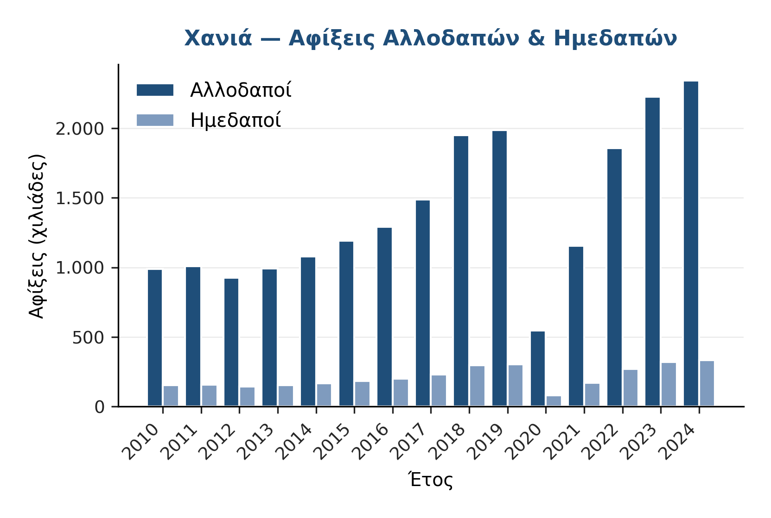
Σχήμα 5.1. Εξέλιξη αφίξεων αλλοδαπών και ημεδαπών, ΠΕ Κέρκυρας (2010–2024).
Το παραπάνω Σχήμα 5.1 αναπαριστά την ασύμμετρη πορεία των δύο τμημάτων ζήτησης. Η στήλη των αλλοδαπών επισκεπτών (έντονα κυανή) εμφανίζει σχεδόν τριπλασιασμό μεταξύ 2010 και 2024 (795.059 → 2.342.430, +194,6%), ένα άλμα κλίμακας ασύγκριτο μεταξύ ελληνικών νησιωτικών προορισμών αυτής της κατηγορίας. Η στήλη των ημεδαπών επισκεπτών, αντίθετα, παραμένει σχετικά επίπεδη σε όλο το διάστημα αναφοράς, κυμαινόμενη μεταξύ 130.531 (2020 πανδημικό χαμηλό) και 345.088 (2010 βάση εκκίνησης), με μικτή πορεία και ήπια ανάκαμψη το 2024 (332.343, −3,7% έναντι 2010). Αυτή η διπολική δυναμική — εκρηκτική διεθνής επέκταση συνδυασμένη με στάσιμη εγχώρια ζήτηση — καθορίζει τη στρατηγική θέση της Κέρκυρας: ο προορισμός λειτουργεί κατ' ουσίαν ως εξαγωγική οικονομία τουρισμού, όπου το 87,6% των επισκεπτών αφικνείται από το εξωτερικό, καθιστώντας τον ταυτόχρονα ισχυρό πόλο εισροής ξένου συναλλάγματος και ευάλωτο σε διεθνείς εξωτερικούς κραδασμούς.
Η χρονοσειρά 2010–2024 αποκαλύπτει τρεις διακριτές δυναμικές:
Πρώτον, τη διαρθρωτική μετατόπιση προς τον διεθνή τουρισμό. Το μερίδιο αλλοδαπών αυξήθηκε από 69,7% (2010) σε 87,6% (2024), αύξηση 18 ποσοστιαίων μονάδων σε 14 χρόνια. Η μετατόπιση αυτή ξεκίνησε κατά τη δημοσιονομική κρίση (2012: 80,7%), όταν η εγχώρια ζήτηση κατέρρευσε (345.088 → 205.553 ημεδαπές αφίξεις) ενώ η διεθνής ζήτηση παρέμεινε σταθερή. Η τάση ενισχύθηκε περαιτέρω από τη διείσδυση αεροπορικών εταιρειών χαμηλού κόστους (Ryanair, easyJet, Wizz Air) που εξασφάλισαν νέες απευθείας συνδέσεις με αγορές Ανατολικής Ευρώπης. Η εξάρτηση αυτή αποτελεί ταυτόχρονα ένδειξη ανταγωνιστικότητας και παράγοντα τρωτότητας, όπως απέδειξε το πανδημικό σοκ του 2020 (−72,6% συνολικές αφίξεις).
Δεύτερον, τον εκρηκτικό ρυθμό ανάπτυξης 2015–2019. Με Σύνθετο Ετήσιο Ρυθμό Ανάπτυξης (CAGR) αλλοδαπών αφίξεων 13,7% στην τετραετία 2015–2019, η Κέρκυρα σημείωσε τον υψηλότερο προ-πανδημικό ρυθμό μεταξύ των ώριμων προορισμών. Ο ρυθμός αυτός υπερβαίνει σημαντικά τον εθνικό μέσο όρο (περ. 5%), αντανακλώντας τη στρατηγική τοποθέτηση της Κέρκυρας ως premium νησιωτικού προορισμού του Ιονίου. Ωστόσο, η απότομη επιβράδυνση το 2019 (+1,8% μετά από +30,9% το 2018) σηματοδότησε πιθανή προσέγγιση στο ανώτατο όριο της φέρουσας ικανότητας ήδη πριν την πανδημία.
Τρίτον, την πλήρη ανάκαμψη και υπέρβαση μετά τον COVID-19. Ο δείκτης ανάκαμψης (2024/2019) ανέρχεται σε 1,168 (+16,8% στις συνολικές αφίξεις σε σχέση με τα προ-COVID επίπεδα), κατατάσσοντας την Κέρκυρα μεταξύ των προορισμών με πλήρη αποκατάσταση και ισχυρή υπέρβαση. Σε σύγκριση, η Μύκονος (0,97×) και το Ναύπλιο σε ορισμένες μετρήσεις δεν έχουν ακόμη ανακτήσει τα επίπεδα 2019. Η ανθεκτικότητα της Κέρκυρας οφείλεται πιθανώς στη διαφοροποιημένη βάση αγορών (Ηνωμένο Βασίλειο, Γερμανία, Ιταλία, Ανατολική Ευρώπη) που μετρίασε τον κίνδυνο εξάρτησης από μεμονωμένη χώρα προέλευσης.
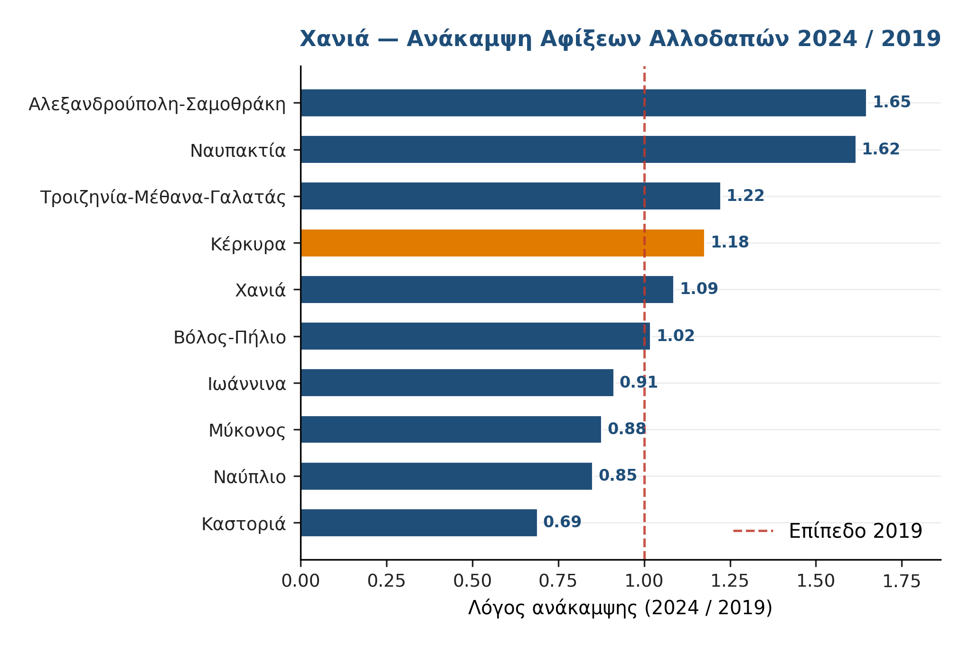
Σχήμα 5.2. Δείκτης ανάκαμψης 2024/2019 σε σύγκριση των δέκα προορισμών της μελέτης.
Διανυκτερεύσεις: Ως προς τις διανυκτερεύσεις, διαπιστώνεται ότι ακολουθούν ανάλογη πορεία, με 13.403.976 διανυκτερεύσεις αλλοδαπών και 923.921 ημεδαπών (2024), σύνολο 14.327.897 διανυκτερεύσεις. Ο CAGR διανυκτερεύσεων 6,2% στην ενεαετία 2015→2024 είναι χαμηλότερος από τον αντίστοιχο CAGR αφίξεων (7,8%), αντανακλώντας τη σταδιακή μείωση της μέσης διάρκειας παραμονής (ALoS): από 6,28 νύχτες (2010) σε 5,36 νύχτες (2024), συνολική μείωση −14,7%. Το φαινόμενο αυτό είναι κοινό στους ώριμους ευρωπαϊκούς προορισμούς και αντανακλά τη μετατόπιση από μακρές παραθεριστικές διαμονές (πακέτα tour operators) προς σύντομες αυτόνομες κρατήσεις (ανεξάρτητοι ταξιδιώτες μέσω Online Travel Agencies — OTAs).
Παρά την πτωτική τάση, η ALoS των 5,36 νυχτών παραμένει μεταξύ των υψηλότερων στους δέκα προορισμούς της μελέτης (σύγκριση: Μύκονος 3,43, Ναύπλιο 2,71, Ιωάννινα 2,06), αντανακλώντας τον κατεξοχήν παραθεριστικό (resort) χαρακτήρα του προορισμού: οι επισκέπτες έρχονται κυρίως για εβδομαδιαίες διακοπές, όχι για city breaks.
Η αξιολόγηση της κλίμακας ζήτησης από τα στελέχη του τοπικού τουριστικού οικοσυστήματος είναι ομοιόμορφη και φέρει την υπογραφή ώριμου προορισμού: η συζήτηση δεν επικεντρώνεται πλέον στην προσέλκυση περισσότερων επισκεπτών, αλλά στην ποιοτική αναβάθμιση της εμπειρίας και στη διαχείριση των πιέσεων που έχει δημιουργήσει η ίδια η επιτυχία. Η αναφορά «η Κέρκυρα έχει φτάσει στα όριά της — δεν αντέχει άλλους τουρίστες, χρειάζεται καλύτερους τουρίστες» αποτυπώνει με σαφήνεια τη στρατηγική κατεύθυνση που αναδύεται από τα στελέχη του προορισμού.

5.2.2 Εποχικότητα: Δείκτες και Μηνιαία Κατανομή
Η εποχικότητα της τουριστικής ζήτησης αποτελεί καθοριστικό χαρακτηριστικό της λειτουργίας της Κέρκυρας, καθώς διαμορφώνει συγχρόνως την οικονομική της βιωσιμότητα και την ποιότητα ζωής της τοπικής κοινότητας. Η μέτρησή της δεν εξαντλείται σε ένα μέγεθος: η μεθοδολογία της παρούσας μελέτης συνδυάζει δύο συμπληρωματικούς δείκτες ανισοκατανομής (συντελεστής Gini εποχικότητας κατά Lundtorp 1999 και Δείκτης Συγκέντρωσης Herfindahl-Hirschman, HHI), έναν δείκτη ταυτότητας του μήνα αιχμής, και τρεις δείκτες κατανομής τμημάτων υψηλής, ενδιάμεσης και χαμηλής περιόδου.
Σημαντική μεθοδολογική επιφύλαξη: τα διαθέσιμα μηνιαία στοιχεία ΕΛΣΤΑΤ STO12 T13 είναι σε επίπεδο NUTS2 (Περιφέρεια Ιονίων Νήσων) και όχι NUTS3 (ΠΕ Κέρκυρας). Λόγω του ότι η ΠΕ Κέρκυρας αντιπροσωπεύει περίπου το 75% των αφίξεων της Περιφέρειας — σαφώς υψηλότερο μερίδιο σε σύγκριση με τα Χανιά (που αντιπροσωπεύουν περ. 25% της Κρήτης) — η χρήση των NUTS2 δεικτών ως proxy για την Κέρκυρα έχει μικρότερο σφάλμα.
Πίνακας 5.2: Δείκτες εποχικότητας, Περιφέρεια Ιονίων Νήσων (2016–2024)
Δείκτης | 2016 | 2017 | 2018 | 2019 | 2022 | 2023 | 2024
Gini | 0,555 | 0,536 | 0,546 | 0,543 | 0,552 | 0,544 | 0,545
HHI | 1.712 | 1.651 | 1.673 | 1.662 | 1.688 | 1.660 | 1.660
Μήνας αιχμής | 8 | 8 | 8 | 8 | 8 | 8 | 8
Μερίδιο αιχμής (%) | 23,7 | 22,7 | 22,4 | 22,5 | 22,8 | 22,6 | 23,5
Υψηλή Ιούν-Σεπ (%) | 79,3 | 77,2 | 77,7 | 77,2 | 77,6 | 76,7 | 76,1
Ενδιάμεση (%) | 19,1 | 21,3 | 20,7 | 21,3 | 20,8 | 21,4 | 22,0
Χαμηλή Δεκ-Μάρ (%) | 1,6 | 1,5 | 1,6 | 1,5 | 1,6 | 1,9 | 2,0

Πηγή: ΕΛΣΤΑΤ STO12 T13, Περιφέρεια Ιονίων Νήσων (NUTS2: EL62), ίδια επεξεργασία.
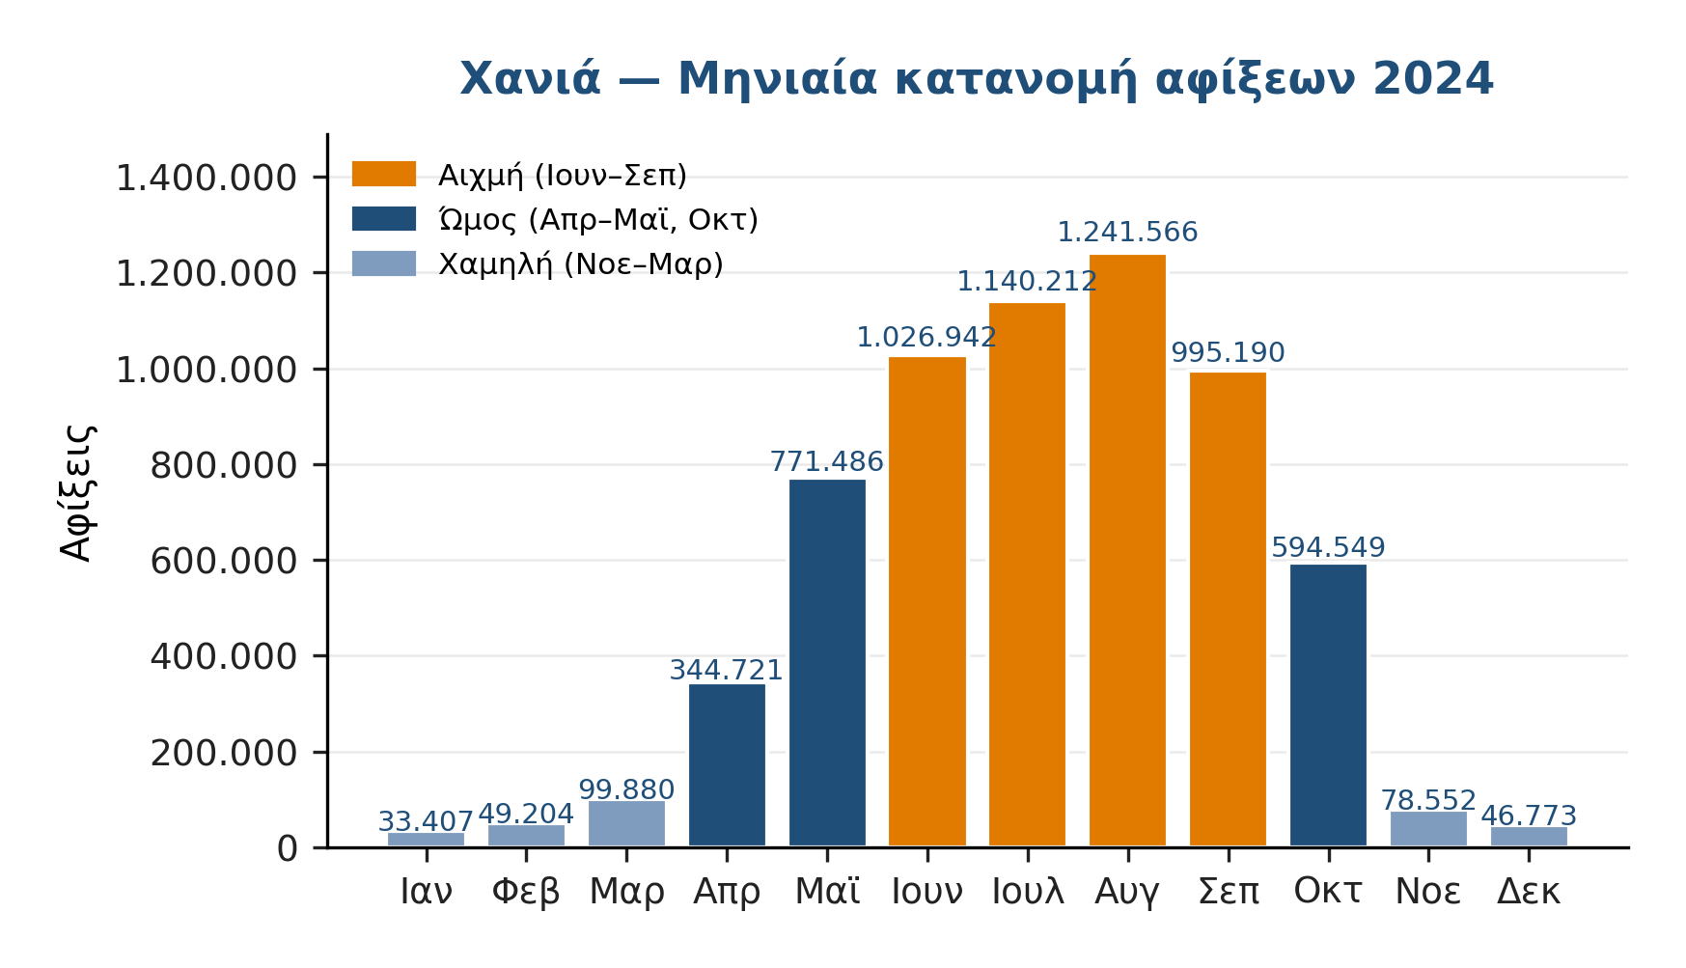
Σχήμα 5.3. Μηνιαία κατανομή αφίξεων 2024, Περιφέρεια Ιονίων Νήσων.
Ο συντελεστής Gini 0,545 (2024) κατατάσσει την Κέρκυρα ως τον πλέον εποχικό προορισμό μεταξύ των δέκα μελετώμενων. Για συγκριτικό πλαίσιο: η Καστοριά (0,151) και η Ναυπακτία (0,203), ως ηπειρωτικοί προορισμοί, εμφανίζουν σημαντικά πιο ισομερή κατανομή. Ακόμη και μεταξύ νησιωτικών προορισμών, ο Gini της Κέρκυρας υπερβαίνει εκείνον της Μυκόνου (0,512) και των Χανίων (0,478), πιθανώς λόγω της μεγαλύτερης εξάρτησης από charter πτήσεις που λειτουργούν αποκλειστικά Μάιο–Οκτώβριο.
Η ουσιαστική απουσία χειμερινού τουρισμού (μόλις 2,0% μερίδιο Δεκέμβριο–Μάρτιο) αποτελεί κρίσιμο εύρημα. Σημαίνει ότι 413 ξενοδοχειακές μονάδες με 50.713 κλίνες παραμένουν ουσιαστικά αδρανείς για τέσσερις μήνες ετησίως — ένα τεράστιο κόστος ευκαιρίας τόσο για τους επιχειρηματίες (σταθερά κόστη χωρίς έσοδα) όσο και για τους εργαζόμενους (εποχικότητα απασχόλησης).
Η θετική τάση ωστόσο υπάρχει, αν και αργή: το μερίδιο της ενδιάμεσης περιόδου αυξήθηκε από 19,1% (2016) σε 22,0% (2024), +2,9 μονάδες σε οκτώ χρόνια. Αυτή η μετατόπιση πιθανώς αντανακλά: (α) τις low-cost πτήσεις που επεκτείνουν την περίοδο λειτουργίας, (β) τις ψηφιακές πλατφόρμες (Airbnb) που δεν απαιτούν ελάχιστη περίοδο λειτουργίας, και (γ) τη σταδιακή ανάπτυξη πολιτιστικού τουρισμού (UNESCO brand) εκτός θερινής αιχμής.

Resident-side αντίληψη εποχικότητας
Η πρωτογενής έρευνα στους κατοίκους Δήμου Κεντρικής Κέρκυρας παρέχει συμπληρωματική οπτική στην αντικειμενική μέτρηση εποχικότητας. Η ερώτηση Q12 αξιολογεί την υποκειμενική αντίληψη της τρέχουσας διάρκειας της τουριστικής περιόδου: 43,3% των κατοίκων θεωρεί ότι η περίοδος πρέπει να επιμηκυνθεί, 47,8% ότι διαρκεί όσο πρέπει, και μόλις 8,9% ότι πρέπει να μειωθεί. Η σαφής πλειονότητα 43,3% υπέρ επιμήκυνσης (vs 8,9% υπέρ μείωσης) τεκμηριώνει την κοινωνική νομιμοποίηση της στρατηγικής αποεποχικοποίησης που αναπτύσσεται στην §5.7.2 Άξ. 1.
Σύγκριση με ευρωπαϊκούς νησιωτικούς προορισμούς: Ο Gini 0,545 τοποθετεί την Κέρκυρα στη ζώνη υψηλής εποχικότητας, παρόμοια με Μαγιόρκα (περ. 0,50) και Σαρδηνία (περ. 0,55), αλλά χαμηλότερα από ακραίες ελληνικές περιπτώσεις (Ρόδος, Κως > 0,60). Η βελτίωση που σημειώθηκε σε Μαγιόρκα (μείωση Gini κατά 0,10 σε 15 χρόνια μέσω στοχευμένων πολιτικών deseasoning) αποτελεί ρεαλιστικό benchmark για την Κέρκυρα.

5.2.3 Προσφορά: Ξενοδοχειακή Δυναμικότητα
Πίνακας 5.3: Ξενοδοχειακό δυναμικό ΠΕ Κέρκυρας κατά κατηγορία (2024)
Αστέρια | Μονάδες | % | Δωμάτια | % | Κλίνες | % | Δωμ./μονάδα
5★ | 38 | 9,2 | 7.593 | 29,8 | 15.639 | 30,8 | 200
4★ | 62 | 15,0 | 6.948 | 27,3 | 13.921 | 27,5 | 112
3★ | 108 | 26,2 | 5.091 | 20,0 | 9.941 | 19,6 | 47
2★ | 157 | 38,0 | 4.861 | 19,1 | 9.273 | 18,3 | 31
1★ | 48 | 11,6 | 1.004 | 3,9 | 1.939 | 3,8 | 21
**Σύνολο** | 413 | 100 | 25.497 | 100 | 50.713 | 100 | 62

Πηγή: ΕΛΣΤΑΤ STO12 T01/T02 (2024), ίδια επεξεργασία.
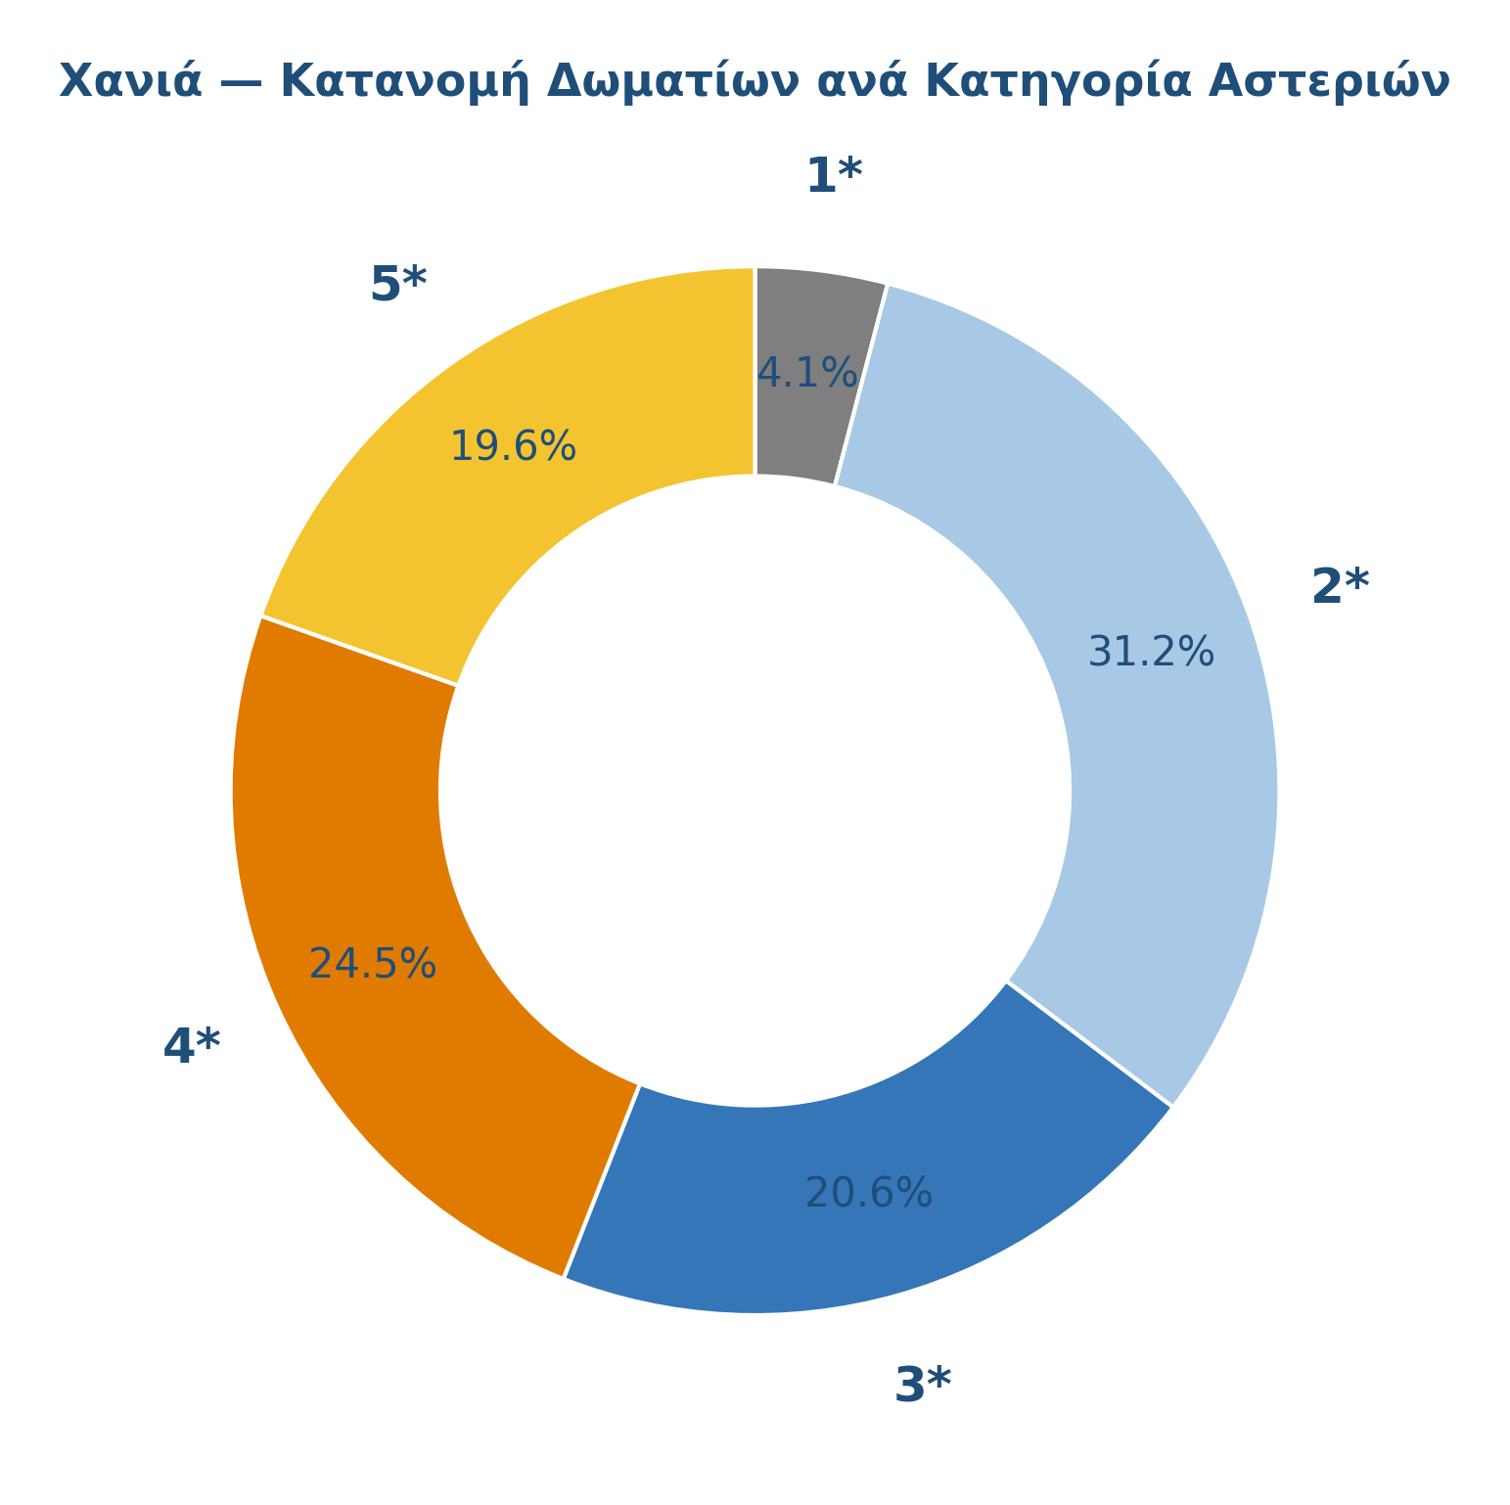
Σχήμα 5.4. Κατανομή δωματίων ανά κατηγορία αστέρων, ΠΕ Κέρκυρας (2024).
Η Κέρκυρα διαθέτει ένα ώριμο και ποιοτικά τοποθετημένο ξενοδοχειακό δυναμικό. Η πιο αξιοσημείωτη παρατήρηση είναι η «ανεστραμμένη πυραμίδα μεγέθους»: ενώ αριθμητικά κυριαρχούν οι μονάδες 2★ (157 μονάδες, 38%), σε δωμάτια και κλίνες κυριαρχούν τα 4–5★ (14.541 δωμάτια, 57,1% του συνόλου). Αυτό σημαίνει ότι η αγορά αποτελείται από: (α) λίγες, μεγάλες resort-type μονάδες υψηλής κατηγορίας (μέσος όρος 200 δωμ./μονάδα στα 5★), και (β) πολλές, μικρές οικογενειακές μονάδες χαμηλής κατηγορίας (μέσος όρος 31 δωμ./μονάδα στα 2★).
Η εξέλιξη της δυναμικότητας 2015-2024 αποκαλύπτει ένα σημαντικό πρότυπο: ο αριθμός μονάδων παρέμεινε ουσιαστικά σταθερός (406 → 413, +1,7%), ενώ οι κλίνες αυξήθηκαν κατά 12,6% (45.023 → 50.713). Αυτό σημαίνει ότι η ανάπτυξη γίνεται μέσω αναβάθμισης και επέκτασης υφιστάμενων μονάδων, όχι μέσω νέων κατασκευών. Ο μέσος αριθμός κλινών/μονάδα αυξήθηκε από 111 σε 123 — ενδεικτικό της τάσης προς μεγαλύτερα, υψηλότερης κατηγορίας resorts.
Πληρότητα: 61,1% (ετήσιος μέσος όρος 2024), σταθεροποιημένη μετά το ιστορικό υψηλό 65,4% (2023). Η μηνιαία ανάλυση αποκαλύπτει εξαιρετικά πολωμένη εικόνα: Ιανουάριο–Μάρτιο η πληρότητα κυμαίνεται στο 3,4-4,2% (ουσιαστικά κλειστά ξενοδοχεία), η μετάβαση σε λειτουργική πληρότητα (>50%) γίνεται μόνο τον Μάιο, ενώ ο Ιούλιος (94,3%) και ο Αύγουστος (97,0%) βρίσκονται σε κατάσταση πλήρους κορεσμού. Η απότομη πτώση Οκτωβρίου (29,3% έναντι 79,8% του Σεπτεμβρίου) — απώλεια 50 μονάδων σε 30 ημέρες — αντανακλά τον τερματισμό των charter πτήσεων.
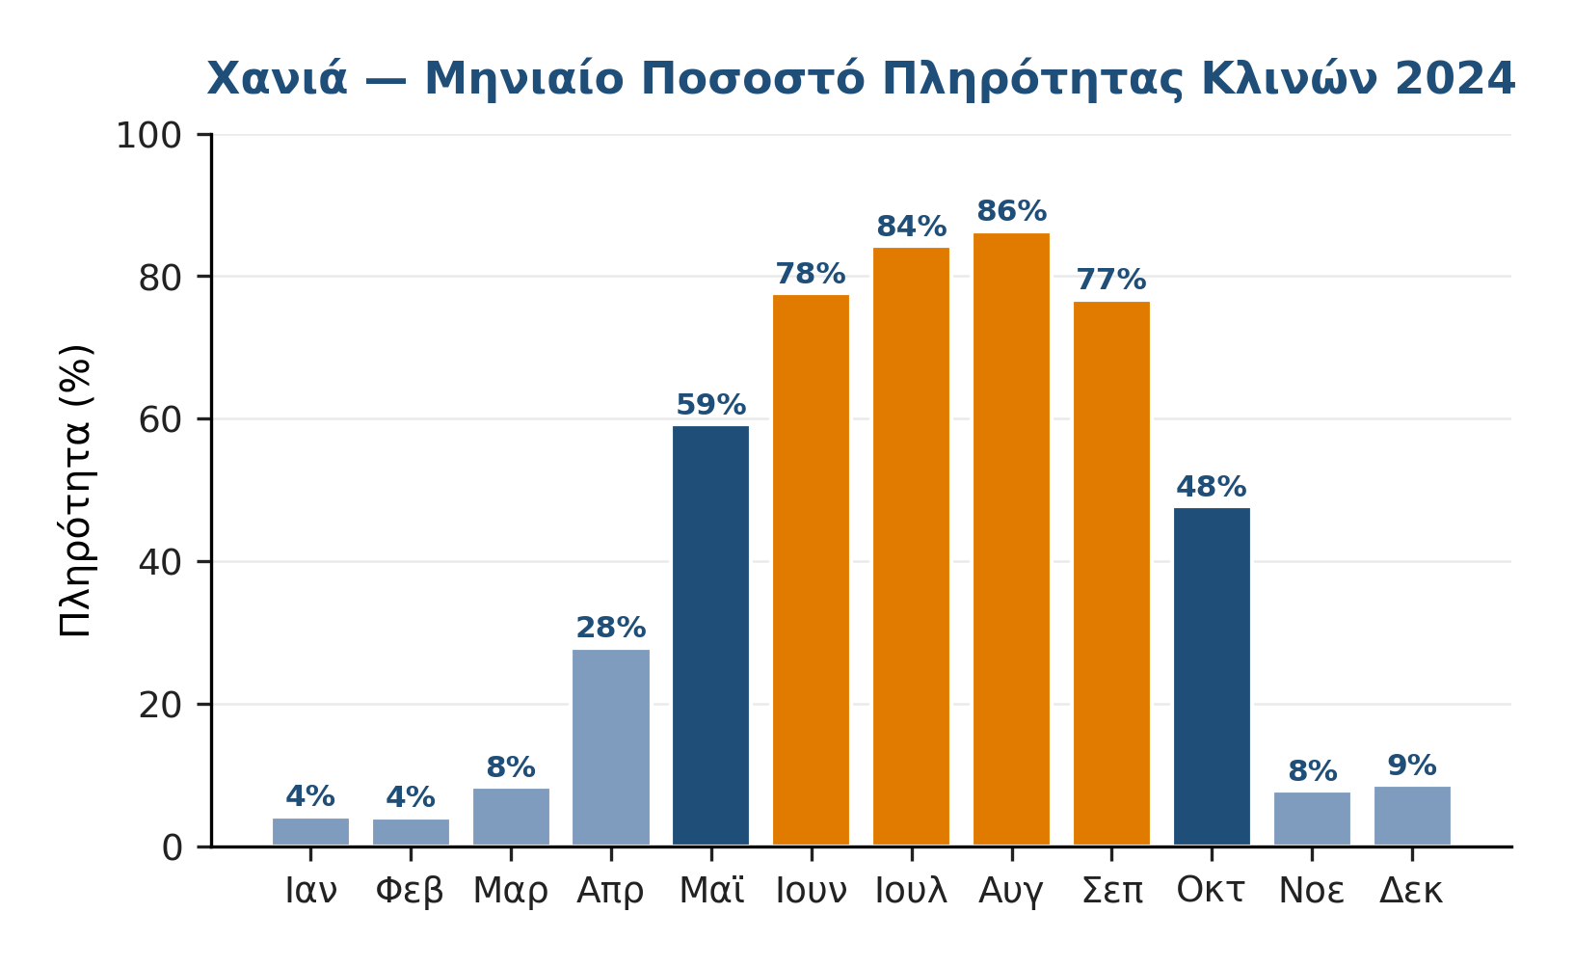
Σχήμα 5.5. Μηνιαία πληρότητα κλινών, Περιφέρεια Ιονίων Νήσων (2024).
Από resident-side: η αντίληψη της επάρκειας καταλυμάτων είναι εξαιρετικά θετική (Q4_1: 78,5% θεωρεί επαρκή), όπως και της ποικιλίας εστίασης (Q4_3: 81,1%). Η ποιότητα των καταλυμάτων αξιολογείται πιο μέτρια (Q4_2: 62,8%), σαφώς χαμηλότερα από τα Χανιά (81,1%) — εύρημα συμβατό με την κυριαρχία all-inclusive πακέτων χαμηλού κόστους που μπορεί να επηρεάζει την αντίληψη ποιότητας.

5.2.4 Αγορά Βραχυχρόνιας Μίσθωσης (STR)
Η αγορά βραχυχρόνιας μίσθωσης στην Κέρκυρα αποτελεί πλέον δομικό στοιχείο του τουριστικού οικοσυστήματος, όχι περιθωριακό φαινόμενο.
Πίνακας 5.4: Μερίδιο STR στη συνολική αγορά, Κέρκυρα (2020–2024)
Έτος | Ξενοδ. αφίξ. | STR αφίξ. | Μερίδ. % | Ξενοδ. διαν. | STR διαν. | Μερίδ. %
2020 | 627.428 | 45.683 | 6,8 | 3.332.132 | 351.785 | 9,6
2021 | 1.325.386 | 151.695 | 10,3 | 6.769.045 | 848.821 | 11,1
2022 | 2.129.309 | 227.638 | 9,7 | 12.058.229 | 1.385.265 | 10,3
2023 | 2.544.914 | 323.848 | 11,3 | 13.809.340 | 2.683.853 | 16,3
2024 | 2.674.773 | 359.449 | 11,9 | 14.327.897 | 2.748.216 | 16,1

Πηγές: INSETE Intelligence (ξενοδοχεία), INSETE STR Intelligence (βραχυχρόνια μίσθωση).
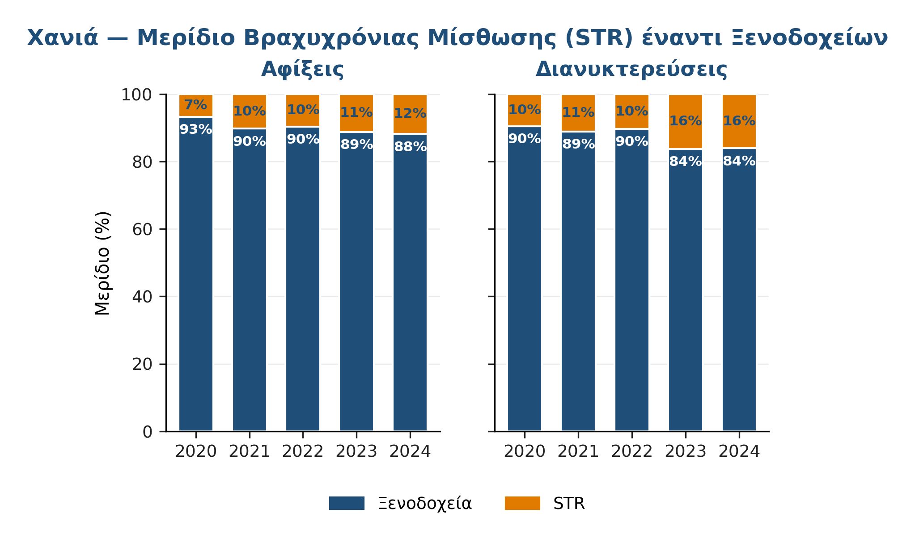
Σχήμα 5.6. Εξέλιξη μεριδίου STR σε αφίξεις και διανυκτερεύσεις, 2020-2024.
Η ανοδική τάση είναι διαρθρωτική, όχι κυκλική. Το μερίδιο STR στις διανυκτερεύσεις σχεδόν διπλασιάστηκε σε πέντε χρόνια (9,6% → 16,1%), ενώ οι νομικές μονάδες NACE 552 αυξήθηκαν από 1.992 (2016) σε 2.048 (2023) — ήπια αύξηση αριθμητικά, αλλά ο τζίρος τους εκτοξεύτηκε από 48,9 εκ. € σε 115,8 εκ. € (+137%). Δεν είναι μόνο οι νέες μονάδες, αλλά κυρίως η αύξηση εσόδων ανά μονάδα που οδηγεί τη μεταμόρφωση.
Η ALoS στα STR υπερβαίνει εκείνη των ξενοδοχείων. Ο λόγος STR-διανυκτερεύσεις/STR-αφίξεις (7,65 νύχτες, 2024) υπερβαίνει τον αντίστοιχο ξενοδοχειακό (5,36 νύχτες), υποδηλώνοντας ότι οι τουρίστες STR παραμένουν περισσότερο — πιθανώς οικογένειες ή ομάδες που ενοικιάζουν βίλες ή σπίτια για 1–2 εβδομάδες.
Τα δεδομένα AirDNA (Μάρτιος 2023 – Φεβρουάριος 2026) εμπλουτίζουν την εικόνα: ADR 116 € μέσος όρος (εύρος 67-194 €) — ελαφρώς χαμηλότερο από τη Μύκονο (607 €) αλλά υψηλότερο από τα Ιωάννινα (66 €). Πληρότητα STR 63,1% μέσο όρο — αντίστοιχη με τα ξενοδοχεία, αναδεικνύοντας ότι η αγορά δεν πάσχει από υπερπροσφορά. Μέσα booked listings ανά μήνα 4.402 (εύρος 872-9.100) — η αιχμή δεκαπλασιάζει τη χαμηλή περίοδο. Μέσο μηνιαίο έσοδο/listing 1.965 €.
Κρίσιμο ζήτημα πολιτικής: Με 2.048 νομικές μονάδες STR έναντι 413 ξενοδοχείων (αναλογία 5:1), η Κέρκυρα βρίσκεται σε σημείο καμπής όσον αφορά τη ρύθμιση. Η πίεση στη στεγαστική αγορά είναι ορατή και τεκμηριωμένη μέσω της πρωτογενούς έρευνας: 86,1% των κατοίκων αναφέρει υπέρμετρη επιβάρυνση ενοίκων λόγω τουρισμού (Q3_5), 85,6% ότι η βραχυχρόνια μίσθωση έχει μειώσει τη διαθεσιμότητα κατοικιών (Q3_7), και 81,2% ότι υπάρχει πρόβλημα στέγης για τους μόνιμους κατοίκους (Q3_4). Πρόκειται για τις υψηλότερες αντιλήψεις στεγαστικής πίεσης μεταξύ των πέντε ώριμων προορισμών της μελέτης — υψηλότερες ακόμη και από τα Χανιά (71,6% / 90,6% / 68,5% αντίστοιχα).

5.3 Τουριστικό Προϊόν και Υποδομές

5.3.1 Τυπολογία Τουριστικού Προϊόντος
Το τουριστικό προϊόν της Κέρκυρας χαρακτηρίζεται από πολυμορφία που υπερβαίνει τον τυπικό νησιωτικό ήλιο-θάλασσα προορισμό:
Θαλάσσιος και παραθεριστικός τουρισμός. Κυρίαρχη μορφή. 75 σημεία κολύμβησης με 96,0% αξιολόγηση «Εξαιρετική» ποιότητα υδάτων (EEA 2024), 16 ακτές Blue Flag (2025). Οι ακτές εκτείνονται κυρίως στη βορειοανατολική πλευρά (Δασιά, Γουβιά, Κοντόκαλι, Νησάκι) και στη νοτιοδυτική (Γλυφάδα, Αγ. Γεώργιος, Αγ. Γορδίος).
Πολιτιστικός τουρισμός. Η πόλη της Κέρκυρας (UNESCO World Heritage Site, εγγραφή 2007) αποτελεί πολιτιστικό μαγνήτη: 7 μουσεία και αρχαιολογικοί χώροι κατέγραψαν 505.319 επισκέπτες (2024) και εισπράξεις 2,0 εκ. €, σε ανοδική πορεία (+35% μεταξύ 2022-2024). Αξιοσημείωτο ότι η επισκεψιμότητα αυξήθηκε ταχύτερα (+35%) από τις συνολικές αφίξεις (+26%), υποδηλώνοντας αυξανόμενο ενδιαφέρον για πολιτιστική κατανάλωση.
Κρουαζιέρα. Η Κέρκυρα αποτελεί σημαντικό σταθμό κρουαζιέρας στη Μεσόγειο. Οι επιβάτες κρουαζιέρας αντιπροσωπεύουν σημαντικό αριθμό ημερησίων επισκεπτών, αλλά με χαμηλή δαπάνη ανά κεφαλή — ένα εγγενές δίλημμα πολιτικής μεταξύ όγκου και αξίας.
Γαστρονομικός τουρισμός. Ιδιαίτερη τοπική κουζίνα με βενετσιάνικες, γαλλικές και βρετανικές επιρροές (παστιτσάδα, σοφρίτο, μπουρδέτο, τσιτσιμπύρα). 1.165 μονάδες εστίασης (NACE 561) με τζίρο 184,3 εκ. € αποτελούν σημαντικό οικονομικό πυλώνα.
Υπαίθριος και περιπατητικός τουρισμός. Το Corfu Trail (220 km), οι ελαιώνες και η ορεινή Κέρκυρα αποτελούν αναδυόμενη μορφή τουρισμού με δυναμική ανάπτυξης εκτός θερινής αιχμής.
Σημεία Ενδιαφέροντος: Η χαρτογράφηση βάσει OpenStreetMap (OSM, Σχήμα 5.7), μετά από Δήμος-clipping στα όρια του Δήμου Κεντρικής Κέρκυρας, κατέγραψε 2.131 σημεία ενδιαφέροντος (POIs). Σε επίπεδο ΠΕ Κέρκυρας (συμπεριλαμβανομένων των Δήμων Βόρειας και Νότιας Κέρκυρας), ο συνολικός αριθμός φτάνει τα 5.295 POIs, αναδεικνύοντας την εκτεταμένη χωρική διασπορά πόρων εκτός του Δήμου που δειγματοληπτήθηκε. Η βαθμολογία TripAdvisor (ξενοδοχεία 4,34/5, εστιατόρια 4,50/5) τοποθετεί την Κέρκυρα σε ικανοποιητικά επίπεδα ποιοτικής αντίληψης.
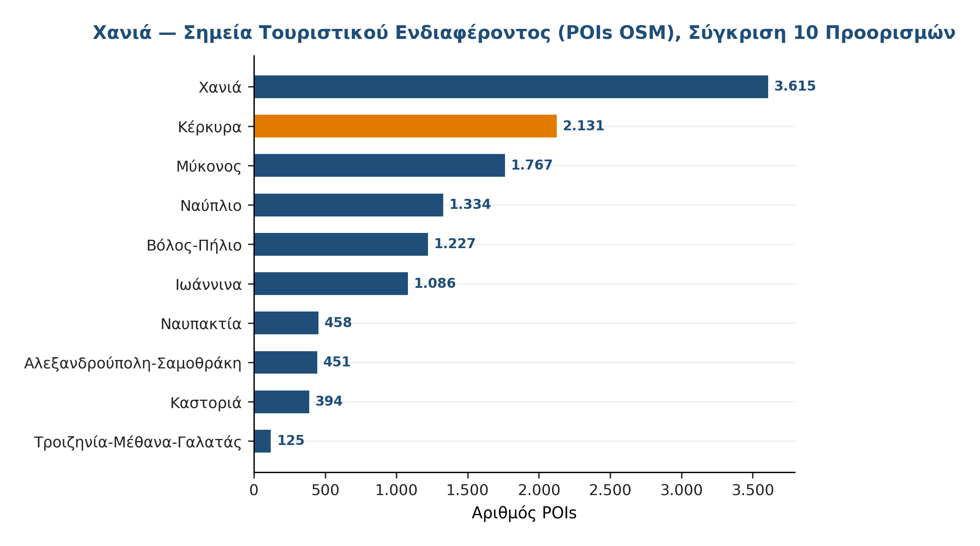
Σχήμα 5.7. Σημεία τουριστικού ενδιαφέροντος (POIs, OSM Δήμος-clipped), σύγκριση 10 προορισμών.

5.3.2 Υποδομές Προσβασιμότητας και Μεταφορών
Η Κέρκυρα απολαμβάνει πολυτροπική προσβασιμότητα — αεροπορική, ακτοπλοϊκή, και οδική μέσω ferry — γεγονός σπάνιο για ελληνικό νησί αυτού του μεγέθους.
Εξωτερική προσβασιμότητα. Το Διεθνές Αεροδρόμιο «Ιωάννης Καποδίστριας» (CFU) αποτελεί τον κύριο κόμβο, με εκτεταμένο δίκτυο charter πτήσεων (Ηνωμένο Βασίλειο, Γερμανία, Ιταλία, Σκανδιναβία, Ανατολική Ευρώπη) κατά τη θερινή περίοδο. Παράλληλα, η ακτοπλοϊκή σύνδεση (Ηγουμενίτσα 1,5 ώρα, Πάτρα 6 ώρες) και οι διεθνείς γραμμές (Μπάρι, Μπρίντιζι, Ανκόνα) εξασφαλίζουν δωδεκάμηνη πρόσβαση. Η εγχώρια ακτοπλοΐα κατέγραψε περ. 1,5 εκ. επιβάτες ετησίως (2017-2019) — μέγεθος που αντανακλά τη στρατηγική θέση του νησιού ως πύλη μεταξύ Ελλάδας και Ιταλίας.
Εσωτερική κινητικότητα. Αποτελεί αναγνωρισμένο αδύναμο σημείο. Οι δημόσιες μεταφορές είναι ελλιπείς (αραιά δρομολόγια, χαμηλή κάλυψη εκτός πόλης), το οδικό δίκτυο στενό και φθαρμένο στην ενδοχώρα, και η κυκλοφοριακή συμφόρηση οξεία κατά τους θερινούς μήνες — ιδίως στον άξονα πόλη-αεροδρόμιο-νότια ακτή. Η απουσία εναλλακτικών μέσων (θαλάσσιες αστικές συγκοινωνίες, ποδηλατόδρομοι) περιορίζει την κατανομή τουριστών πέρα από τις γνωστές περιοχές.

5.3.3 Resident-side Αξιολόγηση Υποδομών
Η πρωτογενής έρευνα παρέχει συστηματική αξιολόγηση για δέκα διακριτές κατηγορίες δημόσιων υποδομών. Τα ποσοστά κατοίκων Δήμου Κεντρικής Κέρκυρας που τις θεωρούν «Επαρκείς» ή «Απολύτως Επαρκείς» (top-2-box στην 5-βάθμια κλίμακα Likert) αποκαλύπτουν ένα δραματικά αρνητικό μοτίβο που διαφοροποιεί την Κέρκυρα από τους υπόλοιπους ώριμους προορισμούς της μελέτης.
Πίνακας 5.5: Επάρκεια δημόσιων υποδομών — % «Επαρκείς» από κατοίκους Δήμου Κεντρικής Κέρκυρας
Διάσταση | % Επαρκείς
Τοπικό οδικό δίκτυο | 6,5
Στάθμευση στα σημεία ενδιαφέροντος | 9,9
Διαχείριση απορριμμάτων | 8,8
Ύδρευση | 11,2
Δομές Δημόσιας Υγείας | 18,4
Αποχέτευση / Βιολογικός καθαρισμός | 20,1
Αστυνόμευση | 33,4
Δίκτυα τηλεπικοινωνιών & Internet | 43,9
Ακτοπλοϊκή σύνδεση | 62,2

Πηγή: Πρωτογενής ποσοτική έρευνα (n=300, Δήμος Κεντρικής Κέρκυρας, Απρίλιος 2026).
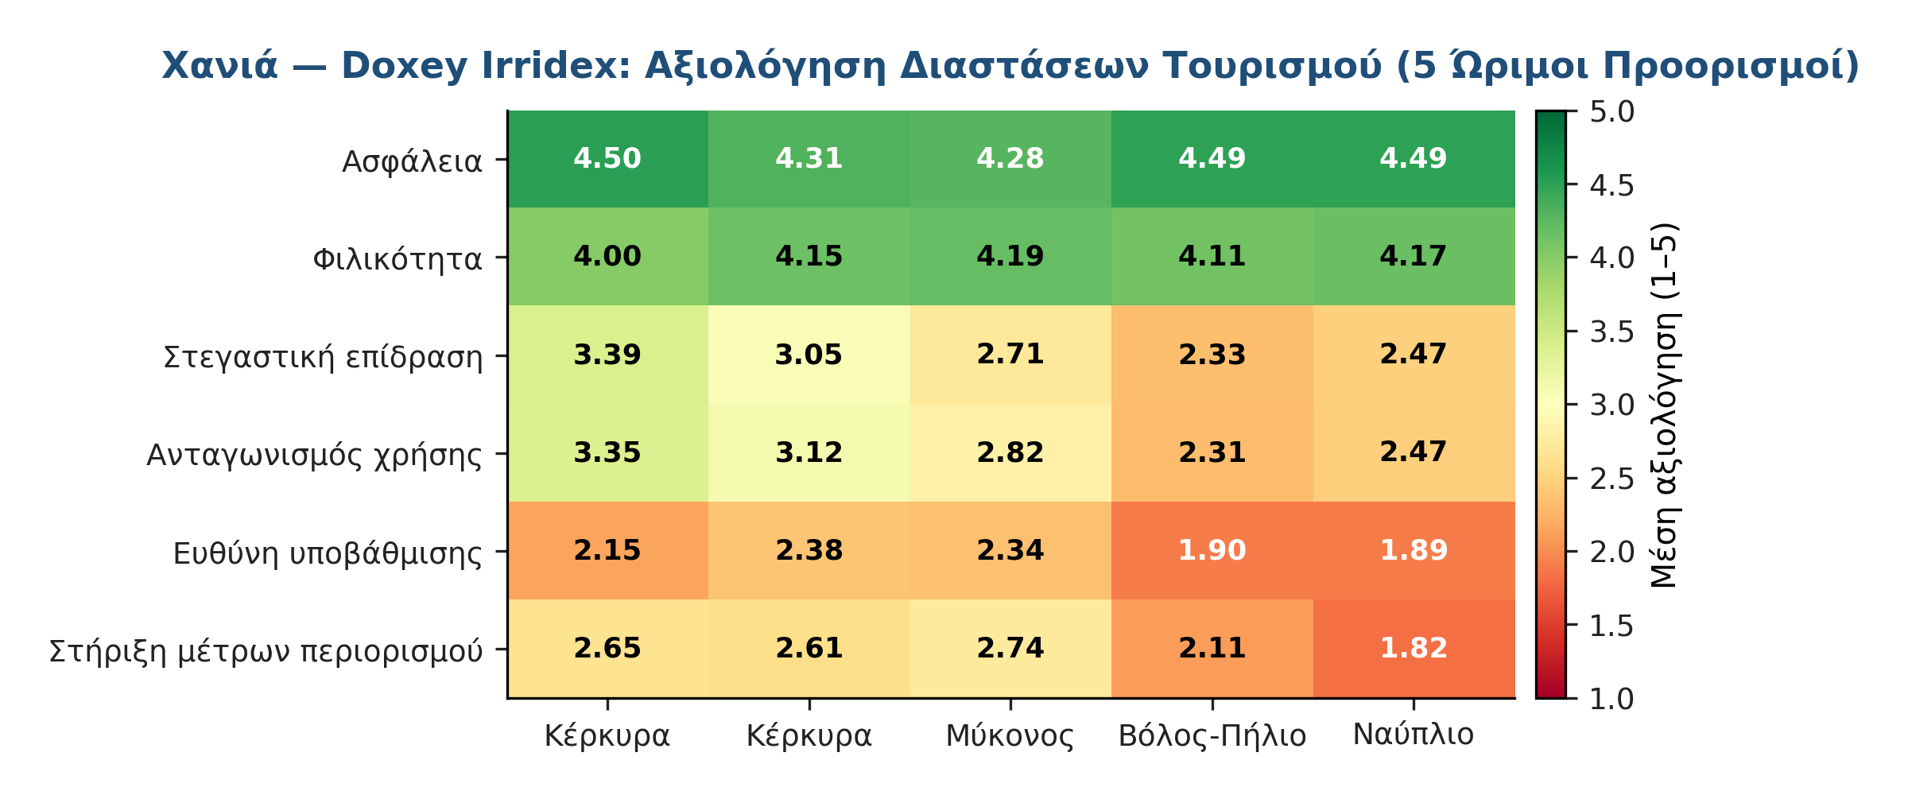
Σχήμα 5.8. Σταθμισμένος θερμικός χάρτης αξιολόγησης δημόσιων υποδομών, σύγκριση 10 προορισμών.
Η αξιολόγηση αναδεικνύει σαφή κρίση στις βασικές υποδομές δικτύου. Η ύδρευση (11,2%), η διαχείριση απορριμμάτων (8,8%), και το τοπικό οδικό δίκτυο (6,5%) θεωρούνται επαρκή από λιγότερο του 12% των κατοίκων — δραματικά χαμηλότερα ποσοστά σε σύγκριση με τα Χανιά (69,3%, 70,9%, 32,8% αντίστοιχα). Αυτό το χάσμα δεν αντανακλά απλώς υπερβολικές προσδοκίες κατοίκων, αλλά πραγματική αποτυχία υποδομών να ακολουθήσουν την τουριστική ανάπτυξη +194,6% σε αφίξεις από το 2010.
Σε στατιστικές αναλύσεις οδηγών (Παρ. Ζ § Ζ.3), ο σύνθετος δείκτης δημόσιων υποδομών αναδεικνύεται ως ο σημαντικότερος παράγοντας διαμόρφωσης της συνολικής ικανοποίησης κατοίκων από τον τουρισμό — υψηλότερος ακόμη και από τον δείκτη κοινωνικής αποδοχής Doxey. Οι τουριστικά απασχολούμενοι κάτοικοι παραδόξως δίνουν ελαφρώς ευνοϊκότερες αξιολογήσεις σε ύδρευση και οδικό δίκτυο, εύρημα που αντανακλά συστηματική διαφοροποίηση εμπειρίας μεταξύ ομάδων.
Η ανάλυση Σημαντικότητας-Απόδοσης (Importance-Performance Analysis, Σχήμα 5.9) εντοπίζει 15 ζητήματα στην κατηγορία «Άμεσης Προτεραιότητας» για την Κέρκυρα — μεταξύ των οποίων, με σαφή προτεραιότητα: τοπικό οδικό δίκτυο, στάθμευση, διαχείριση απορριμμάτων, ύδρευση, δομές υγείας. Οι τομείς αυτοί συγκροτούν την κορυφαία δέσμη προτεραιοτήτων πολιτικής που αναπτύσσεται στην §5.7.3 Πρότ. 4.
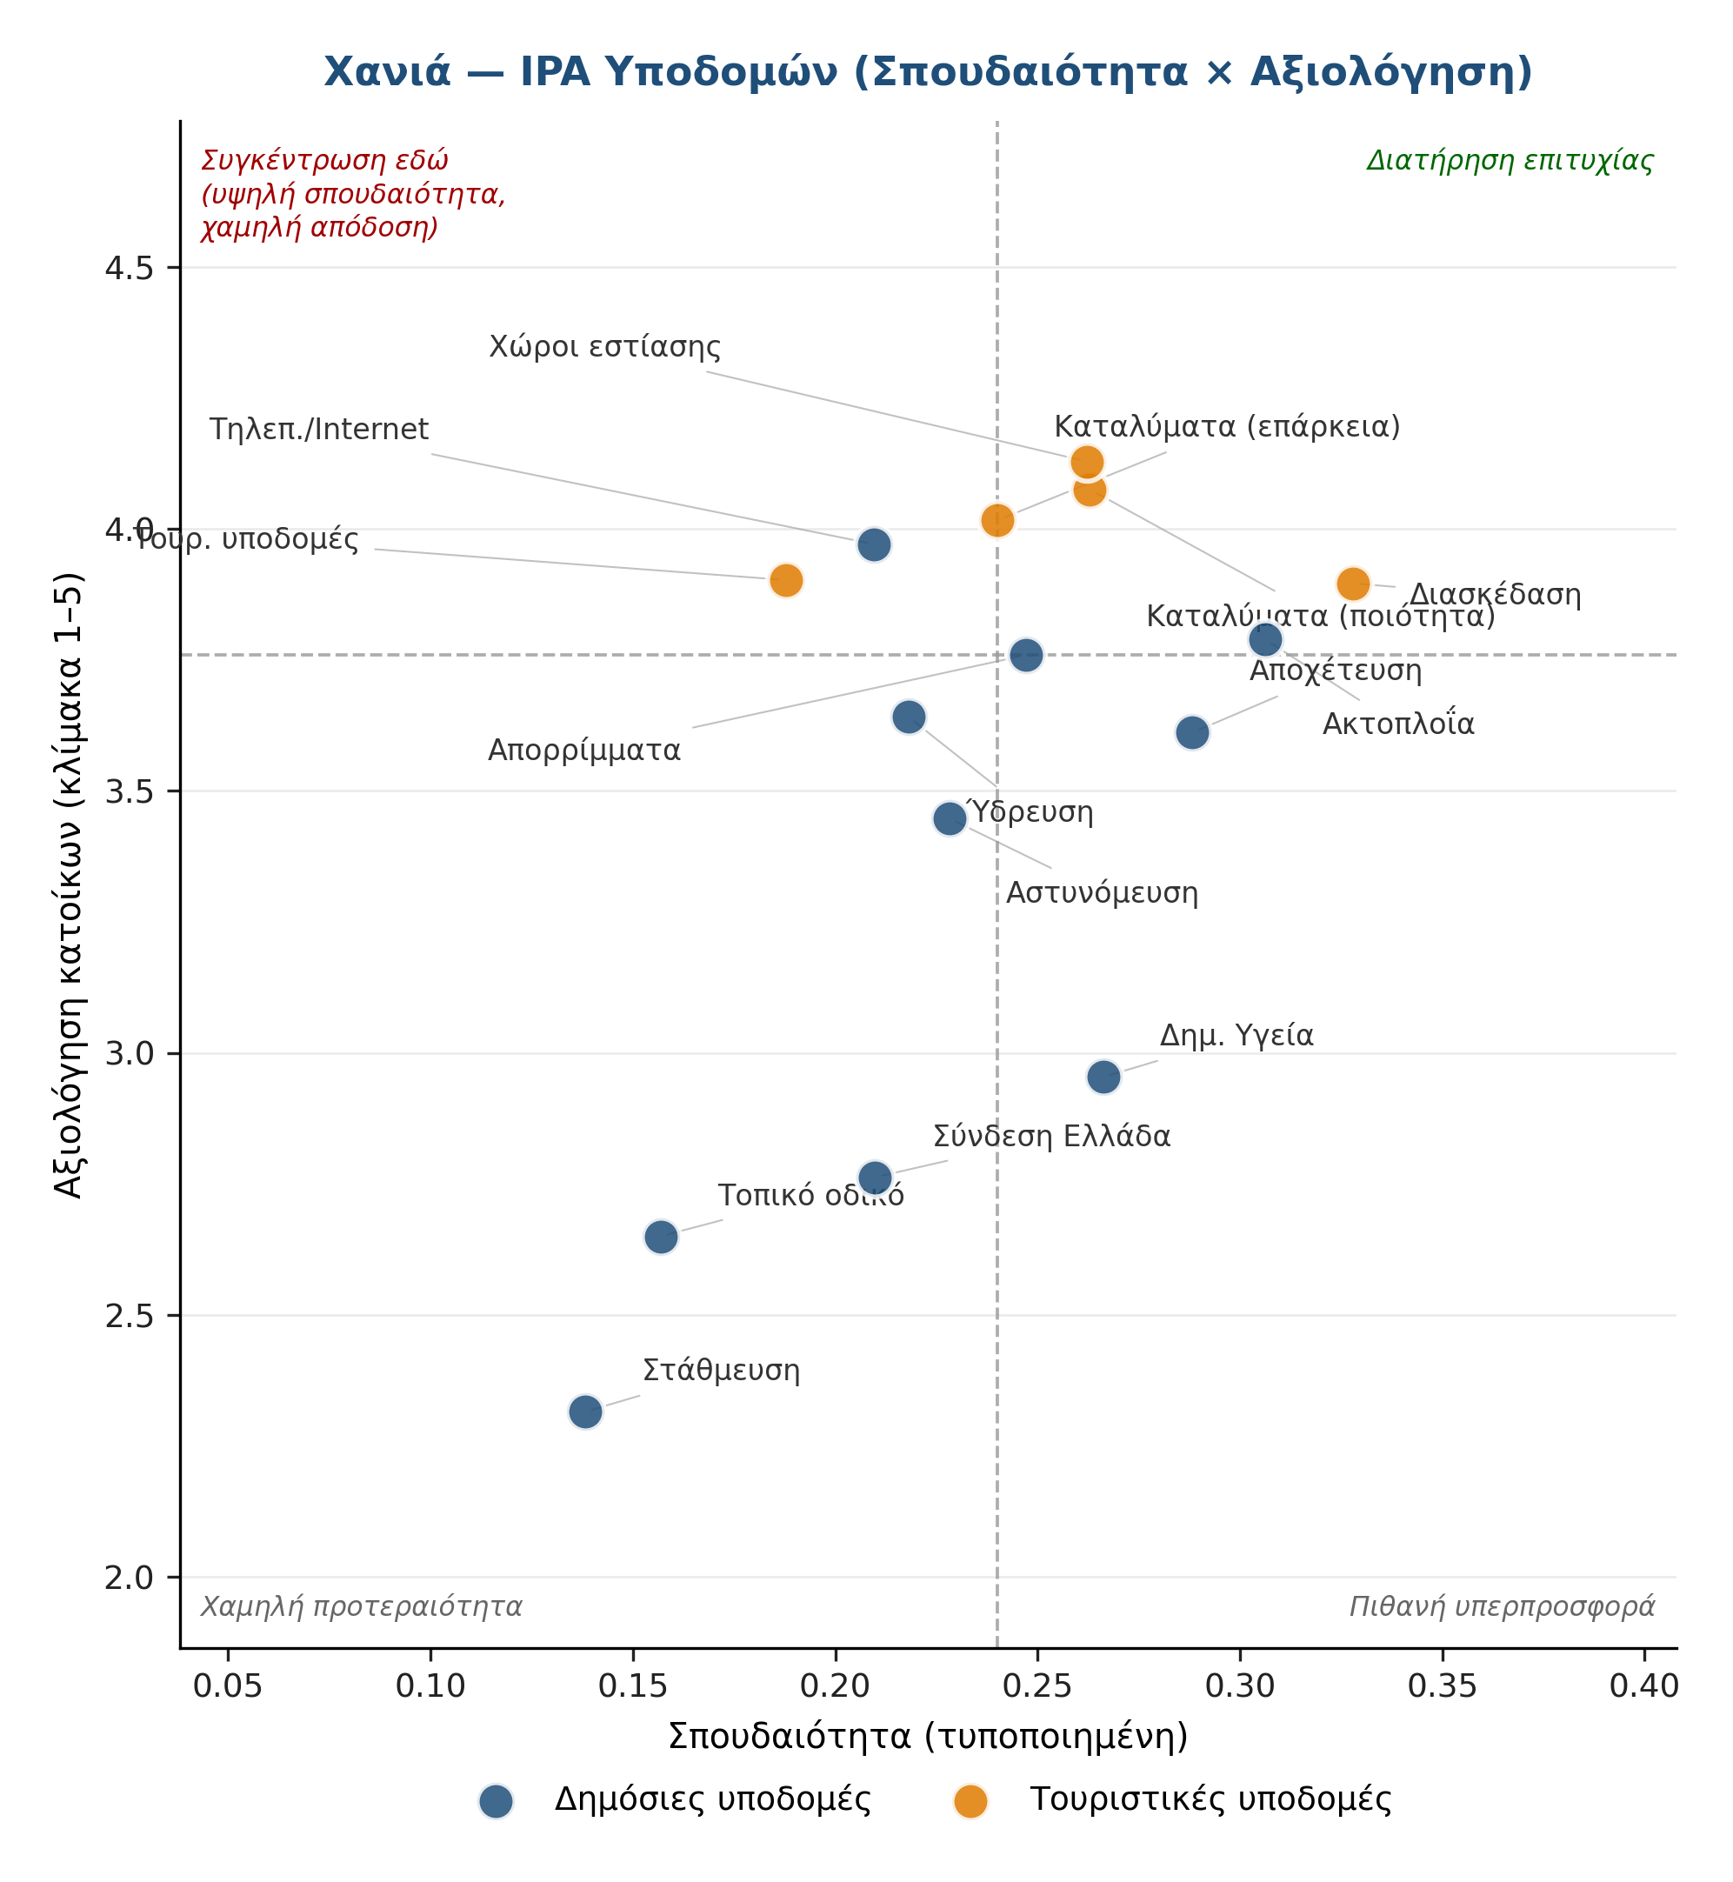
Σχήμα 5.9. Διδιάστατος χάρτης Σημαντικότητας-Απόδοσης (IPA), Δήμος Κεντρικής Κέρκυρας.

5.3.4 Επάρκεια Τουριστικού Προϊόντος
Πέρα από τις δημόσιες υποδομές, η πρωτογενής έρευνα αξιολόγησε και την επάρκεια του ίδιου του τουριστικού προϊόντος μέσω πέντε διαστάσεων. Η συνολική αξιολόγηση παραμένει θετική, σαφής αντίθεση με τη δραματικά αρνητική εικόνα των δημόσιων υποδομών:
Πίνακας 5.6: Επάρκεια τουριστικού προϊόντος, Δήμος Κεντρικής Κέρκυρας
Διάσταση | % Επαρκείς
Ποικιλία χώρων εστίασης | 81,1
Επάρκεια αριθμού καταλυμάτων | 78,5
Δυνατότητες διασκέδασης | 66,9
Ποιότητα καταλυμάτων | 62,8
Σύγχρονες τουριστικές υποδομές | 55,0

Πηγή: Πρωτογενής ποσοτική έρευνα (n=300).
Η αντίθεση μεταξύ υψηλής αξιολόγησης τουριστικού προϊόντος (55-81%) και χαμηλής αξιολόγησης δημόσιων υποδομών (6-44%) σηματοδοτεί ένα κρίσιμο διαρθρωτικό πρόβλημα: ο ιδιωτικός τουριστικός τομέας λειτουργεί επαρκώς, αλλά οι δημόσιες υποδομές που τον υποστηρίζουν παραμένουν ανεπαρκείς για την κλίμακα της τουριστικής ζήτησης.
Ποιότητα τουριστών: Στην Κέρκυρα, μόλις 16,1% των κατοίκων θεωρεί την ποιότητα των τουριστών «Πολύ» ή «Αρκετά Υψηλή», ενώ 65% τη θεωρεί «Μέση», και 18,9% «Χαμηλή» ή «Πολύ Χαμηλή». Σε σύγκριση με τα Χανιά (18,9% Υψηλή / 11% Χαμηλή), η αντίληψη ποιότητας τουριστών στην Κέρκυρα είναι σημαντικά χειρότερη — εύρημα συμβατό με την κυριαρχία μαζικού all-inclusive τουρισμού.

5.4 Επίδραση στην Τοπική Οικονομία

5.4.1 Τουριστικά Έσοδα και Συναλλαγματικές Εισπράξεις
Τα δεδομένα της ΤτΕ αναφέρονται στο σύνολο της Περιφέρειας Ιονίων Νήσων (NUTS2: EL62). Η Κέρκυρα, ως κυρίαρχος τουριστικός πόλος (περ. 75% αφίξεων Περιφέρειας), αντιπροσωπεύει κατ' εκτίμηση το μεγαλύτερο μέρος των μεγεθών. Άμεση αναγωγή σε επίπεδο Δήμου Κεντρικής Κέρκυρας δεν επιχειρείται, καθώς τα δεδομένα BoG αφορούν αποκλειστικά αλλοδαπούς (Border Survey) και η δαπάνη ανά επισκέπτη διαφοροποιείται σημαντικά ενδο-νησιωτικά (mass all-inclusive βόρειας πλευράς vs cruise day-visits πόλης vs experiential νότιας/ορεινής), χωρίς διαθέσιμα subregional weights.
Η δαπάνη ανά νύχτα 39,8 € (2024 NUTS2) σε συνδυασμό με την κυριαρχία του ξενοδοχειακού τομέα 4-5★ (57% δωματίων) αναδεικνύει ένα ενδιαφέρον παράδοξο: η Κέρκυρα είναι μεγάλος προορισμός σε όγκο αλλά μέτριος σε αξία ανά τουρίστα. Σε σύγκριση με τη Μύκονο (όπου η δαπάνη/νύχτα ξεπερνά τα 200 €) η Κέρκυρα παράγει σαφώς χαμηλότερη αξία ανά τουρίστα, παρά την παρόμοια δομή ξενοδοχείων 4-5★. Αυτό αποτελεί κεντρικό ζήτημα στρατηγικής: η Κέρκυρα μπορεί να αυξήσει τα έσοδά της χωρίς αύξηση αφίξεων, μεταβάλλοντας τη σύνθεση (mix) της τουριστικής της αγοράς από μαζικά πακέτα tour operators προς premium experiential travellers.

5.4.2 Επιχειρηματική Δραστηριότητα κατά NACE
Πίνακας 5.7: Εξέλιξη τουριστικών επιχειρήσεων Ξενοδοχείων (NACE 551), ΠΕ Κέρκυρας
Έτος | Μονάδες | Τζίρος (εκ. €) | Απασχόληση | Τζίρος/Μονάδα
2016 | 281 | 214,8 | 4.467 | 764
2019 | 312 | 281,4 | 6.241 | 902
2022 | 323 | 335,3 | 7.102 | 1.038
2023 | 319 | 383,8 | 6.889 | **1.203**

Πηγή: ΕΛΣΤΑΤ SBR01 T10. Τζίρος/Μονάδα σε χιλ. €.
Πίνακας 5.8: Εξέλιξη τουριστικών επιχειρήσεων STR (NACE 552), ΠΕ Κέρκυρας
Έτος | Μονάδες | Τζίρος (εκ. €) | Απασχόληση | Τζίρος/Μονάδα
2016 | 1.992 | 48,9 | 3.452 | 24,5
2019 | 1.963 | 61,6 | 3.299 | 31,4
2022 | 2.002 | 100,6 | 3.652 | 50,3
2023 | 2.048 | 115,8 | 4.092 | **56,5**

Πηγή: ΕΛΣΤΑΤ SBR01 T10. Τζίρος/Μονάδα σε χιλ. €.
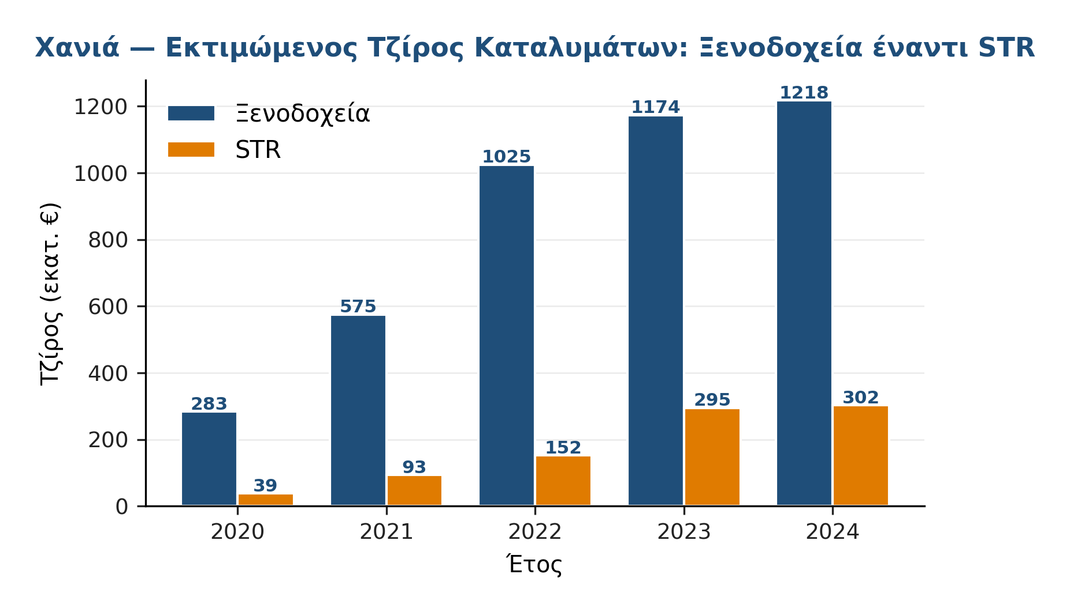
Σχήμα 5.10. Εξέλιξη τζίρου Ξενοδοχείων (NACE 551) έναντι STR (NACE 552), 2016-2023.
Τα δύο παράλληλα οικοσυστήματα παρουσιάζουν ριζικά διαφορετική δυναμική. Ο ξενοδοχειακός τομέας χαρακτηρίζεται από σταθερότητα στον αριθμό μονάδων (281 → 319, +13,5% σε 8 χρόνια) αλλά θεαματική αύξηση τζίρου/μονάδα: από 764 χιλ. € (2016) σε 1.203 χιλ. € (2023), +57%. Η αναβάθμιση ποιότητας και η δυνατότητα αύξησης τιμών λόγω αυξημένης ζήτησης τεκμηριώνεται από την απασχόληση (+54% μεταξύ 2016-2023, φθάνοντας τις 6.889 θέσεις).
Ο τομέας STR αντίθετα εμφανίζει σχεδόν σταθερό αριθμό μονάδων (1.992 → 2.048, +2,8%) αλλά εκρηκτική αύξηση τζίρου/μονάδα: από 24,5 χιλ. € σε 56,5 χιλ. € (+130%). Οι υπάρχοντες ιδιοκτήτες κερδίζουν σημαντικά περισσότερα — η αγορά ωριμάζει χωρίς απαραίτητα να μεγαλώνει σε αριθμό μονάδων. Ο τουριστικός τομέας συνολικά (NACE 551-563, 2023) απαριθμεί 4.209 νομικές μονάδες, 751,6 εκ. € τζίρο, και 22.710 εργαζόμενους — μέγεθος που αντιστοιχεί σε περ. 22% του πληθυσμού της ΠΕ.

5.4.3 ΑΕΠ και Ακαθάριστη Προστιθέμενη Αξία
Πίνακας 5.9: ΑΠΑ τομέα G-I (Εμπόριο, Μεταφορές, Κατάλυμα, Εστίαση) και συνολική, ΠΕ Κέρκυρας
Έτος | ΑΠΑ G-I (εκ. €) | ΑΠΑ Σύνολο (εκ. €) | Μερίδιο G-I (%)
2015 | 318,6 | 622,1 | 51,2
2019 | 366,8 | 670,1 | 54,7
2020 | 239,5 | 517,8 | 46,3
2023 | **448,5** | 821,8 | **54,6**

Πηγή: Eurostat, nama_10r_3gva (τρέχουσες τιμές, εκ. €, NUTS3 EL621).
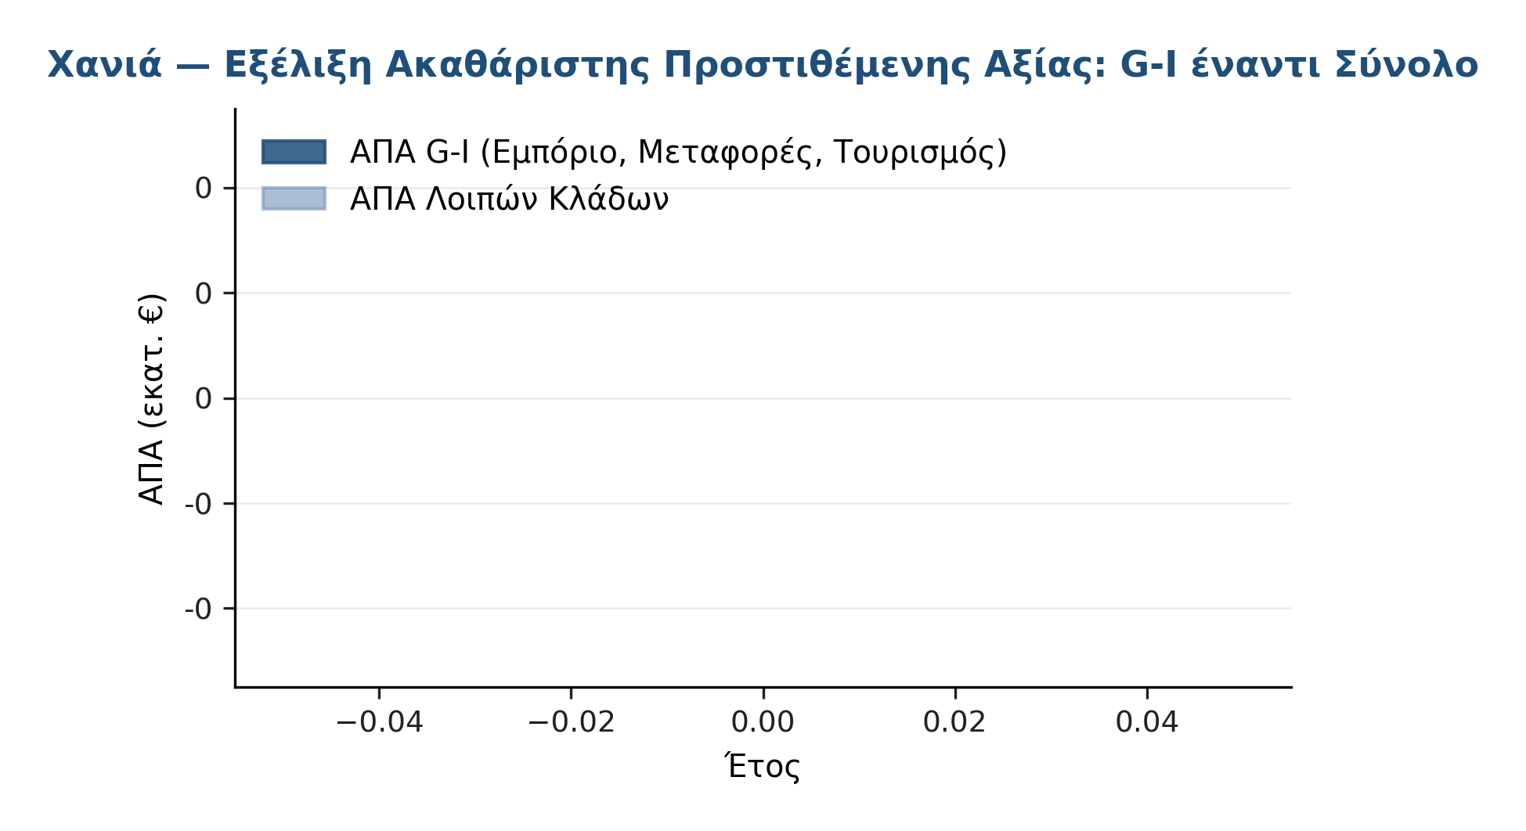
Σχήμα 5.11. Εξέλιξη ΑΠΑ G-I έναντι Σύνολο, ΠΕ Κέρκυρας (2015-2023).
Ο τομέας G-I αντιπροσωπεύει πάνω από το ήμισυ της συνολικής ΑΠΑ της ΠΕ Κέρκυρας (54,6% το 2023) — ποσοστό εξαιρετικά υψηλό, ακόμη και λαμβάνοντας υπόψη ότι ο τομέας G-I περιλαμβάνει και μη-τουριστικές δραστηριότητες (λιανεμπόριο, μεταφορές εμπορευμάτων). Σε απόλυτους αριθμούς, η ΑΠΑ G-I αυξήθηκε κατά 40,7% μεταξύ 2015 (318,6 εκ. €) και 2023 (448,5 εκ. €), ρυθμός σημαντικά ταχύτερος από τη συνολική ΑΠΑ (+32,1%). Η πτώση G-I το 2020 (−34,7%) ήταν σχεδόν διπλάσια της συνολικής ΑΠΑ (−22,7%), αναδεικνύοντας τη δομική ευαλωτότητα οικονομίας βασισμένης στον τουρισμό σε εξωτερικά σοκ.

5.4.4 Διάρθρωση Απασχόλησης στον Τουρισμό
Η πρωτογενής έρευνα στους κατοίκους Δήμου Κεντρικής Κέρκυρας αξιολογεί τη διάρθρωση της τουριστικής απασχόλησης (ερωτήσεις Q16-Q20). Από τους ερωτηθέντες κατοίκους, 61,6% είτε εργάζονται οι ίδιοι στον τουριστικό τομέα, είτε έχουν μέλος του νοικοκυριού τους που απασχολείται σε αυτόν — το υψηλότερο ποσοστό μεταξύ των δέκα προορισμών της μελέτης, υπερβαίνοντας ακόμη και τα Χανιά (46,7%). Το εύρημα αυτό υπογραμμίζει τον υψηλότατο βαθμό εξάρτησης της τοπικής οικονομίας από τον τουρισμό.
Από την αιτιακή ανάλυση IPW + CEM (Παρ. Ζ § Ζ.8) — η οποία εκτελέστηκε στο σύνολο των πέντε ώριμων προορισμών — προκύπτει ότι η απασχόληση στον τουρισμό αυξάνει αιτιακά την αντιληπτή τουριστική πίεση (POI θ̂) κατά +0,21 τυπικές αποκλίσεις (95% CI [+0,11, +0,31] με IPW και [+0,08, +0,32] με CEM), με σαφή μεθοδολογική σύγκλιση μεταξύ των δύο ανεξάρτητων προσεγγίσεων. Δηλαδή, οι τουριστικά απασχολούμενοι δεν λειτουργούν ως ευνοϊκά διακείμενοι stakeholders, αλλά ως άμεσα εκτεθειμένοι παρατηρητές των πιέσεων που παράγει η τουριστική ανάπτυξη.

5.4.5 Οικοδομική Δραστηριότητα
Πίνακας 5.10: Οικοδομική δραστηριότητα, ΠΕ Κέρκυρας (2015-2025)
Έτος | Άδειες | Επιφάνεια (m²) | Όγκος (m³) | Μεταβ. αδειών %
2015 | 144 | 31.409 | 111.794 | —
2019 | 239 | 58.920 | 202.518 | +16,0
2020 | 231 | 103.998 | 406.994 | −3,3
2023 | 329 | 86.604 | 337.397 | +11,9
2024 | 375 | 102.870 | 424.352 | +14,0
2025 | 329 | 82.303 | 318.710 | −12,3

Πηγή: ΕΛΣΤΑΤ SOP03 — Μηνιαία Οικοδομική Δραστηριότητα.
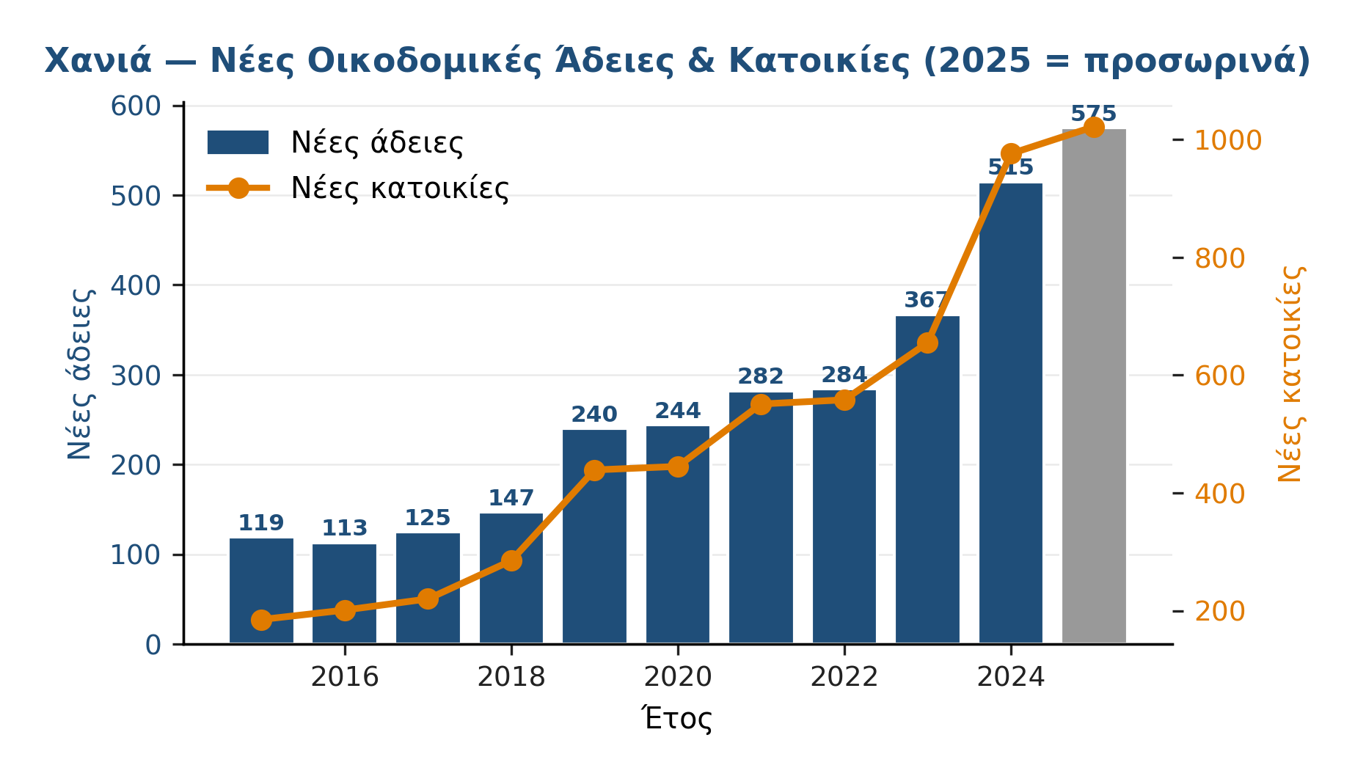
Σχήμα 5.12. Εξέλιξη οικοδομικών αδειών, ΠΕ Κέρκυρας (2015-2025).
Η οικοδομική δραστηριότητα παρουσιάζει σταθερά ανοδική τάση: οι άδειες αυξήθηκαν κατά 160% μεταξύ 2015 (144) και 2024 (375), ρυθμός που υπερβαίνει κατά πολύ τον εθνικό μέσο όρο. Κρίσιμη παρατήρηση: η αύξηση δεν διακόπηκε ούτε από την πανδημία (2020: 231 άδειες, −3,3%), και η αδειοδοτημένη επιφάνεια εκτοξεύτηκε σε 104.000 m² — σχεδόν τριπλάσια του 2019. Αυτό υποδηλώνει ότι μεγάλα τουριστικά projects (resorts, ξενοδοχεία) συνέχισαν την κατασκευή τους θεωρώντας την κρίση προσωρινή. Η μέση επιφάνεια ανά άδεια αυξάνεται (218 → 274 m²/άδεια, +26%), σηματοδοτώντας μετατόπιση προς μεγαλύτερα κτίρια — πιθανώς ξενοδοχειακές μονάδες και συγκροτήματα βιλών. Η πτώση του 2025 (−12,3%) χρειάζεται παρακολούθηση: μπορεί να αντανακλά κορεσμό, αβεβαιότητα λόγω νέας νομοθεσίας STR, ή απλώς μερικό έτος.

5.5 Φέρουσα Ικανότητα
Πίνακας 5.11: Εξέλιξη δεικτών τουριστικής πίεσης, Κέρκυρα (2010-2024)
Έτος | Αφίξεις | Διανυκτερεύσεις | ALoS | TFI | TII
2010 | 1.140.147 | 7.165.641 | 6,28 | 19,3 | 11,2
2015 | 1.375.479 | 8.394.831 | 6,10 | 22,6 | 13,5
2019 | 2.290.210 | 12.790.429 | 5,58 | 34,5 | 22,5
2020 | 627.428 | 3.332.132 | 5,31 | 9,0 | 6,2
2023 | 2.544.914 | 13.809.340 | 5,43 | 37,2 | 25,1
2024 | 2.674.773 | 14.327.897 | 5,36 | **38,6** | **26,3**

Πηγές: INSETE Intelligence (αφίξεις, διανυκτερεύσεις), ΕΛΣΤΑΤ Απογραφή 2021 (πληθυσμός: 101.600).
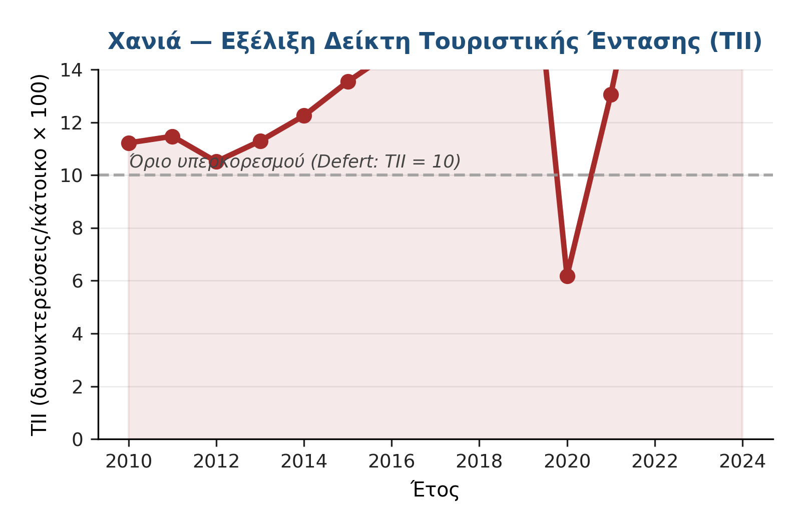
Σχήμα 5.13. Εξέλιξη TII Defert με χρωματικές ζώνες κρίσης, Κέρκυρα (2010-2024).
Η Κέρκυρα εμφανίζει TII = 26,3 (2024), δηλαδή 26 τουρίστες ανά κάτοικο ετησίως — ο δεύτερος υψηλότερος μεταξύ των δέκα προορισμών (μετά τη Μύκονο: 50,8). Ο δείκτης τοποθετεί την Κέρκυρα σαφώς στη ζώνη πολύ υψηλής τουριστικής έντασης (TII > 15 κατά Defert 1967 / Saveriades 2000). Η ταχύτητα αύξησης είναι το πιο ανησυχητικό εύρημα: ο TII υπερδιπλασιάστηκε σε 14 χρόνια (11,2 → 26,3, +135%), ρυθμός που υπερβαίνει κατά πολύ τον αντίστοιχο οποιουδήποτε άλλου μελετώμενου προορισμού.
Η εποχική κατανομή επιδεινώνει την πίεση. Ο TFI 38,6 αφορά ετήσιο μέσο όρο. Δεδομένου ότι 76% των αφίξεων συγκεντρώνεται σε τέσσερις μήνες (Ιούνιος-Σεπτέμβριος), ο μηνιαίος TFI κατά την αιχμή εκτιμάται σε περ. 120-150 τουρίστες ανά 100 κατοίκους — δηλαδή ο τουριστικός πληθυσμός υπερβαίνει τον μόνιμο. Πρόκειται για μέγεθος συγκρίσιμο με τη Βενετία (TII > 30), τη Μπρυζ (περ. 20) και την Ντουμπρόβνικ (περ. 25), που έχουν ήδη υιοθετήσει μηχανισμούς ελέγχου ροών (visitor caps, πράσινο τέλος).
Resident-side αντίληψη φέρουσας ικανότητας: Από την πρωτογενή έρευνα, μόλις 20,2% των κατοίκων θεωρεί ότι ο τόπος μπορεί να δεχθεί περισσότερους τουρίστες από άποψη υποδομών (Q10C_CAP) — σαφώς χαμηλότερο από τα Χανιά (37,9%) και τον εθνικό μέσο όρο. Παράλληλα, μόλις 27,4% θεωρεί ότι μπορεί να δεχθεί περισσότερους τουρίστες χωρίς αρνητικές επιπτώσεις στο περιβάλλον (Q10), και 27,9% χωρίς αρνητικές κοινωνικές επιπτώσεις (Q10A). Η σύγκλιση των τριών διαστάσεων (περιβάλλον/κοινωνία/υποδομές) γύρω στο 20-28% αποτυπώνει μια σαφή κοινωνική αναγνώριση κορεσμού: τρεις στους τέσσερις κατοίκους θεωρούν τη φέρουσα ικανότητα εξαντλημένη.
Η σύγκριση με γνωστές ευρωπαϊκές περιπτώσεις είναι αποκαλυπτική. Η Βενετία υιοθέτησε το 2024 το τέλος εισόδου για ημερήσιους επισκέπτες (5 €). Το Άμστερνταμ έχει σταθερό όριο διανυκτερεύσεων τουριστών. Η Μπαρτσελόνα έχει σταματήσει νέες άδειες τουριστικών διαμερισμάτων από το 2015. Η Κέρκυρα, σε αντίθεση με αυτές τις περιπτώσεις, δεν έχει ακόμη υιοθετήσει αντίστοιχους μηχανισμούς ελέγχου ροών, παρότι ο TII της είναι συγκρίσιμος.

5.6 Κοινωνική Αποδοχή και Περιβαλλοντικές Επιπτώσεις

5.6.1 Doxey Irridex και Latent Class Analysis
Η Latent Class Analysis (LCA) εφαρμόστηκε στα 12 items Doxey (Q1_1 έως Q1_12) και αναδεικνύει εμπειρική τυπολογία στάσεων κατοίκων. Για την Κέρκυρα, οι σταθμισμένες κατανομές κλάσεων είναι:
Πίνακας 5.12: Κατανομή LCA στάσεων κατοίκων, Δήμος Κεντρικής Κέρκυρας
Κλάση | Τυπολογία | n (σταθ) | %
1 | Αντιπαλότητα | 83,5 | **30,0**
2 | Συγκρατημένη Ενόχληση | 59,0 | 21,2
3 | Ήπια Απάθεια | 17,7 | 6,3
4 | Υποστηρικτές | 56,3 | 20,2
5 | Ένθερμοι | 62,3 | 22,4

Πηγή: Πρωτογενής έρευνα + LCA (mrb_integration/06_LCA), σταθμισμένα N=278.
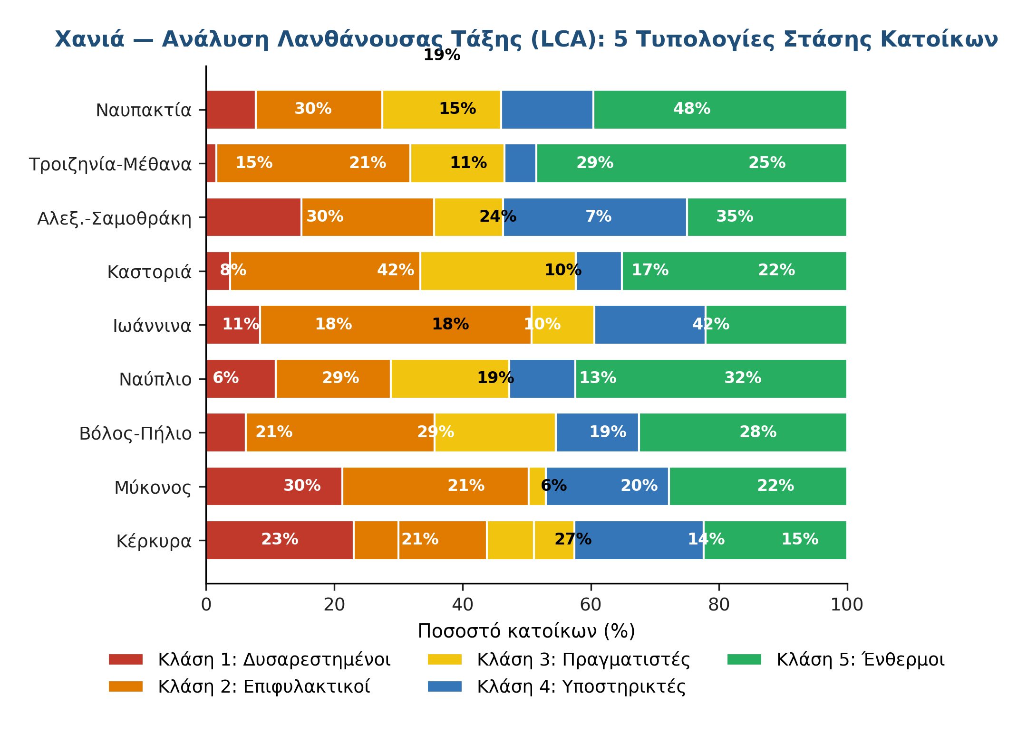
Σχήμα 5.14. LCA τυπολογία στάσεων: σύγκριση 10 προορισμών.
Η κατανομή αναδεικνύει σαφή πόλωση: 30,0% στην Αντιπαλότητα (Κλάση 1) και 22,4% στους Ένθερμους (Κλάση 5). Το ποσοστό Αντιπαλότητας στην Κέρκυρα είναι το υψηλότερο μεταξύ των δέκα μελετώμενων προορισμών (Χανιά 23%, Μύκονος 21%). Συνολικά, 51,2% των κατοίκων βρίσκεται σε αρνητικές στάσεις (Κλάσεις 1-2: Αντιπαλότητα + Συγκρατημένη Ενόχληση), έναντι 42,6% σε θετικές (Κλάσεις 4-5: Υποστηρικτές + Ένθερμοι).
Σε όρους Doxey Irridex (1975), η Κέρκυρα τοποθετείται σαφώς στη φάση «Antagonism» (Στάδιο 4), υπερβαίνοντας την «Annoyance» (Στάδιο 3) όπου εντοπίζονται τα Χανιά. Πρόκειται για κρίσιμη διαπίστωση: η κοινωνική αποδοχή του τουρισμού στην Κέρκυρα βρίσκεται σε επίπεδο που, χωρίς ενεργή πολιτική παρέμβαση, ενδέχεται να ολισθήσει στο Στάδιο 5 («Final» — οργανωμένη αντιπολίτευση) μέσα στην επόμενη πενταετία.

5.6.2 Perceived Overtourism Index (POI θ̂)
Ο σύνθετος δείκτης POI θ̂ από Item Response Theory (Graded Response Model, Παρ. Ζ § Ζ.5) αποτυπώνει την αντιληπτή τουριστική πίεση από κατοίκους. Η Κέρκυρα εμφανίζει POI θ̂ = +0,68 (σταθμισμένος μέσος, σ.α. 0,87), δεύτερη υψηλότερη τιμή μεταξύ των δέκα προορισμών (μετά τη Μύκονο: +0,82) και σαφώς πάνω από τα Χανιά (+0,54).
Η διαφορά Κέρκυρα-Χανιά (+0,14 τυπικές αποκλίσεις) είναι στατιστικά σημαντική και ευρετική. Συμβατή με τη συστηματικά υψηλότερη αντίληψη housing pressure, χαμηλότερη αξιολόγηση υποδομών, και υψηλότερη πόλωση LCA, η Κέρκυρα εμφανίζει συγκλίνον προφίλ ενός προορισμού που βρίσκεται σε πιο προχωρημένο στάδιο της καμπύλης Butler TALC σε σχέση με τα Χανιά.

5.6.3 Περιβαλλοντικές Επιπτώσεις
Από την πρωτογενή έρευνα, οι αντιλήψεις περιβαλλοντικής επιβάρυνσης είναι σημαντικά υψηλότερες από τα Χανιά:
Πίνακας 5.13: Αντιλήψεις περιβαλλοντικής επιβάρυνσης (Q7), Κέρκυρα vs Χανιά
Διάσταση | Κέρκυρα | Χανιά
Απορρίμματα / λύματα | **72,1%** | 30,0%
Άναρχη οικιστική ανάπτυξη | 54,1% | 42,5%
Ηχορύπανση | 46,2% | 47,2%
Υποβάθμιση φυσικού περιβάλλοντος | 36,7% | 30,6%
Έλλειψη οικοδομήσιμης γης | 40,3% | n.a.

Πηγή: Πρωτογενής ποσοτική έρευνα (Q7_1 έως Q7_7).
Στις περιβαλλοντικές υποδομές υπάρχει διαρθρωτικό πλαίσιο σημαντικής προστασίας: Στην ΠΕ Κέρκυρας υπάγονται 9 περιοχές δικτύου Natura 2000 (7 SCI, 4 SPA με επικαλύψεις), συνολικής έκτασης 1.653,92 km². Σημαντικό τμήμα αφορά θαλάσσιες ζώνες — ιδίως η περιοχή GR2230004 (Παξοί) που καλύπτει 1.353 km². Η ποιότητα υδάτων κολύμβησης αποτελεί ισχυρό πλεονέκτημα: 75 σημεία παρακολούθησης, 96,0% εξαιρετική ποιότητα, 16 ακτές Blue Flag (2025). Μηδέν σημεία «Ανεπαρκή» ή «Κακά».
Παρόλη την εξαιρετική ποιότητα παράκτιων υδάτων, η αντίληψη επιβάρυνσης από απορρίμματα/λύματα (72,1%) είναι 2,4 φορές υψηλότερη από τα Χανιά (30,0%). Πρόκειται για παράδοξο που πιθανώς αντανακλά: (α) τη συγκέντρωση τουρισμού στις βόρειες παράκτιες ζώνες όπου η υποδομή αποκομιδής είναι ανεπαρκής για το θερινό αιχμιακό φορτίο, (β) τη χαμηλή αξιολόγηση διαχείρισης απορριμμάτων από κατοίκους (μόλις 8,8% στο Q5_9), και (γ) τη συνειδητοποίηση ότι η εξαιρετική ποιότητα υδάτων κολύμβησης δεν συνεπάγεται επαρκή διαχείριση λυμάτων εσωτερικά.
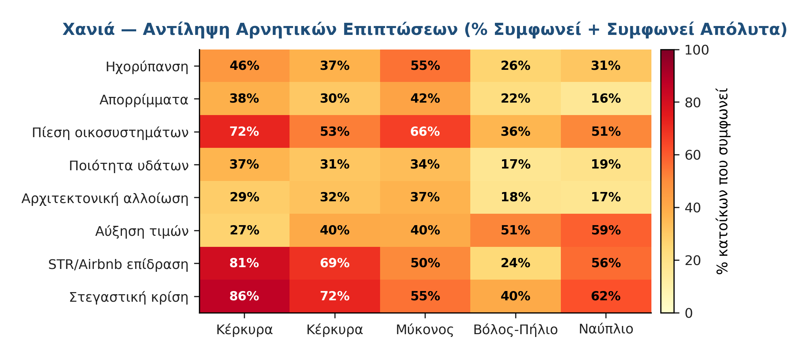
Σχήμα 5.15. Θερμικός χάρτης περιβαλλοντικών αντιλήψεων, σύγκριση 5 ώριμων προορισμών.

5.7 Στρατηγική Σύνθεση και Κατευθύνσεις

5.7.1 SWOT Analysis
Πίνακας 5.14: SWOT Analysis Κέρκυρας

Δυνάμεις (Strengths)
| # | Δύναμη | Τεκμηρίωση | |----|-----------------------------------------------------|------------| | S1 | Ισχυρό διεθνές brand και μαζική αναγνωρισιμότητα | 2,34 εκ. αλλοδαπές αφίξεις (2024) — κορυφή των 10 | | S2 | Παγκόσμια Κληρονομιά UNESCO — πολιτιστικό κεφάλαιο | Παλιά Πόλη WHS 2007, 505.319 επισκέπτες μουσείων (+35%) | | S3 | Πολυτροπική προσβασιμότητα | Διεθνές αεροδρόμιο CFU + ακτοπλοϊκή Ηγουμενίτσα/Πάτρα/Ιταλία | | S4 | Υψηλή ποιότητα φυσικού περιβάλλοντος | 96% εξαιρετική ποιότητα υδάτων, 16 Blue Flag, 9 Natura 2000 | | S5 | Πλήρης ανάκαμψη μετά COVID-19 | Recovery 1,168 (+16,8% vs 2019) — top 3 | | S6 | Πλούσιο τουριστικό οικοσύστημα | 5.295 POIs ΠΕ, 4.209 επιχ., 22.710 εργαζόμενοι | | S7 | Υψηλή ALoS (5,36 νύχτες) | Σταθερή βάση παραθεριστών — όχι μόνο ημερησίους |

Αδυναμίες (Weaknesses)
| # | Αδυναμία | Τεκμηρίωση | |----|-----------------------------------------------------|------------| | W1 | Ακραία εποχικότητα | Gini 0,545 — υψηλότερος μεταξύ των 10. 76% αφίξεων σε 4 μήνες | | W2 | Χαμηλή δαπάνη ανά νύχτα | 39,8 € (NUTS2) παρά 57% δωματίων 4-5★ — all-inclusive trap | | W3 | Δραματική κρίση δημόσιων υποδομών (resident view) | Ύδρευση 11%, απορρίμματα 9%, οδικό 7% επαρκή — vs Χανιά 65-71% | | W4 | Υψηλότατη στεγαστική πίεση από STR | 86,1% επιβάρυνση ενοίκων, 85,6% Airbnb (Q3_5/Q3_7) — top | | W5 | Χωρική ανισοκατανομή | Συγκέντρωση σε ΒΑ ακτή & πόλη — Νότια/Δυτική υποανάπτυκτη | | W6 | Εξάρτηση από tour operators και charter | Χαμηλή διαπραγματευτική ισχύς, ευαλωτότητα δρομολογίων |

Ευκαιρίες (Opportunities)
| # | Ευκαιρία | Μέσο υλοποίησης | |----|-----------------------------------------------------|-----------------| | O1 | Αξιοποίηση UNESCO για δωδεκάμηνη λειτουργία | Πολιτιστικά φεστιβάλ, εκπαιδευτικός τουρισμός, χειμερινά city breaks | | O2 | Γαστρονομικός τουρισμός premium | Τοπική κουζίνα (παστιτσάδα, κουμκουάτ) ως experiential εμπειρία | | O3 | Ανάπτυξη ενδοχώρας | Corfu Trail (220 km), αγροτουρισμός, ελαιοτουρισμός, ορεινά χωριά | | O4 | Premium κρουαζιέρα | Μετατόπιση από μαζική σε boutique cruise | | O5 | Ψηφιακοί νομάδες | Long-stay χειμερινός τουρισμός — αξιοποίηση STR υποδομής εκτός σεζόν | | O6 | Βιώσιμος τουρισμός | Natura 2000 branding, πιστοποιήσεις, οικοτουρισμός |

Απειλές (Threats)
| # | Απειλή | Μηχανισμός | |----|-----------------------------------------------------|------------| | T1 | Υπερτουρισμός → στασιμότητα Butler | TII 26,3 και αυξανόμενος — κίνδυνος Antagonism stage | | T2 | Κλιματική αλλαγή και υδατικό στρες | Αύξηση θερμοκρασιών, δασικές πυρκαγιές, ξηρασίες | | T3 | Ανταγωνισμός γειτονικών προορισμών | Αλβανία (χαμηλού κόστους), Ζάκυνθος, Κεφαλονιά | | T4 | Ρυθμιστικό ρίσκο STR | Νέα νομοθεσία βραχυχρόνιων μισθώσεων — αβεβαιότητα | | T5 | Στεγαστική κρίση | Μετατροπή κατοικιών σε τουριστικά — αποπληθυσμός κέντρου | | T6 | Γεωπολιτικές, ενεργειακές κρίσεις | Συνέχιση Μέση Ανατολή/Ουκρανία, αύξηση τιμών καυσίμων |
[MISSING IMAGE: ../charts_v2/kerkyra/fig_5_16_swot.png]

5.7.2 Στρατηγικό Όραμα — Πέντε Άξονες Πολιτικής
Βάσει της σύνθεσης ευρημάτων (αντικειμενικών δεικτών + πρωτογενούς έρευνας), προτείνονται πέντε στρατηγικοί άξονες εμπλουτισμένοι με τα ποσοτικά αποτελέσματα της πρωτογενούς έρευνας, τα ποιοτικά ευρήματα από τα στελέχη του τοπικού τουριστικού οικοσυστήματος, και τη στρατηγική θέση της Κέρκυρας στα διαγράμματα Quadrant Analysis (Παρ. Η).

Άξονας 1: Επιθετική Αποεποχικοποίηση μέσω UNESCO
Η Κέρκυρα διαθέτει διπλή εντολή για άσκηση πολιτικής επιμήκυνσης τουριστικής περιόδου. Από τη μία πλευρά, προκύπτει αντικειμενική αναπτυξιακή ανάγκη, όπως αποτυπώνεται στον υψηλότατο Gini εποχικότητας (0,545, κορυφή των 10 προορισμών) και στη σχεδόν μηδενική χειμερινή πληρότητα (3-4% Ιανουάριο-Μάρτιο). Από την άλλη, καταγράφεται σαφής κοινωνική νομιμοποίηση: 43,3% των κατοίκων δηλώνει επιθυμία επιμήκυνσης (Q12), έναντι μόλις 8,9% υπέρ μείωσης. Το UNESCO status της Παλιάς Πόλης παρέχει μοναδικό σε ευρωπαϊκό επίπεδο πολιτιστικό κεφάλαιο που υποστηρίζει τη μετατροπή σε δωδεκάμηνο αστικό πολιτιστικό προορισμό. Εργαλεία υλοποίησης: §5.7.3 Πρότ. 3.

Άξονας 2: Ποιοτική Αναβάθμιση — Value over Volume
Η Κέρκυρα δεν χρειάζεται περισσότερους τουρίστες — χρειάζεται τουρίστες υψηλότερης δαπάνης. Η κυριαρχία all-inclusive πακέτων χαμηλού κόστους μέσω tour operators (39,8 € δαπάνη/νύχτα παρά 57% δωματίων 4-5★) δημιουργεί δομικό περιορισμό αξίας. Παράλληλα, μόλις 16,1% των κατοίκων θεωρεί υψηλή την ποιότητα τουριστών — σαφώς χαμηλότερα από τα Χανιά (18,9%). Η μετατόπιση προς experiential travellers (FIT, ηλικίας 35-55, με ενδιαφέρον για πολιτισμό-γαστρονομία) αποτελεί κρίσιμη στρατηγική. Εργαλεία υλοποίησης: §5.7.3 Πρότ. 4.

Άξονας 3: Επείγουσα Ρύθμιση STR και Στεγαστική Πολιτική
Με 2.048 μονάδες STR έναντι 413 ξενοδοχείων (αναλογία 5:1) και 86,1% κατοίκων να αναγνωρίζει υπέρμετρη επιβάρυνση ενοίκων (Q3_5), η Κέρκυρα βρίσκεται σε πιο προχωρημένο στάδιο στεγαστικής κρίσης από οποιονδήποτε άλλο μελετώμενο προορισμό. Στο Στρατηγικό Τεταρτημόριο STR × Στεγαστική Πίεση (Παρ. Η.3), η Κέρκυρα τοποθετείται σαφώς στη ζώνη «STR-driven Housing Crisis — Urgent Action», απαιτώντας άμεση θεσμική παρέμβαση πριν η πίεση γίνει μη αναστρέψιμη. Εργαλεία υλοποίησης: §5.7.3 Πρότ. 2.

Άξονας 4: Χωρική Διασπορά — Νότια και Δυτική Κέρκυρα
Η τουριστική δραστηριότητα συγκεντρώνεται στη βορειοανατολική ακτή και την πόλη. Η Νότια Κέρκυρα (Λευκίμμη, Αργυράδες) και η Δυτική (Παλαιοκαστρίτσα, Γλυφάδα, Αγ. Γεώργιος) παραμένουν τουριστικά υποανάπτυκτες, ενώ διαθέτουν σημαντικούς πόρους (ήσυχες ακτές, ελαιώνες, παραδοσιακά χωριά, Corfu Trail). Με 2.131 POIs εντός του δειγματοληπτηθέντος Δήμου Κεντρικής Κέρκυρας και 5.295 POIs στη συνολική ΠΕ, υπάρχει σημαντικό απόθεμα χωρικής διαφοροποίησης που παραμένει αναξιοποίητο. Εργαλεία υλοποίησης: §5.7.3 Πρότ. 1 + Πρότ. 4.

Άξονας 5: Βιώσιμη Διαχείριση μέσω DMMO και Επείγουσας Υποδομικής Παρέμβασης
Η αυξανόμενη τουριστική πίεση (TII +135% σε 14 χρόνια) σε συνδυασμό με τη δραματική κρίση αντίληψης υποδομών (6-11% επάρκεια σε ύδρευση, απορρίμματα, οδικό) απαιτεί θεσμικό πλαίσιο διαχείρισης παράλληλα με επείγουσα υποδομική παρέμβαση. Στο Στρατηγικό Τεταρτημόριο Φέρουσα Ικανότητα × Ικανοποίηση (Παρ. Η.1), η Κέρκυρα τοποθετείται σαφώς στη Crisis Zone, με ισχυρή ένδειξη ότι το παράθυρο πολιτικής παρέμβασης στενεύει. Από την ποιοτική έρευνα, η αναγκαιότητα ενός κεντρικού μηχανισμού συντονισμού αναδεικνύεται ως κρίσιμη: «η Κέρκυρα έχει φτάσει στα όριά της — χρειάζεται ολιστική διαχείριση». Εργαλεία υλοποίησης: §5.7.3 Πρότ. 5 + Πρότ. 7.

5.7.3 Σχέδιο Δράσης — Επτά Επιχειρησιακές Προτάσεις
Η §5.7.3 αρθρώνει το επιχειρησιακό σχέδιο υλοποίησης του στρατηγικού οράματος της §5.7.2. Επτά διακριτές προτάσεις παρουσιάζονται με ομοιόμορφη δομή: ποσοτικό εύρημα από την πρωτογενή έρευνα, στρατηγικές κατευθύνσεις, υπεύθυνος φορέας, χρονοδιάγραμμα υλοποίησης, δείκτες παρακολούθησης (KPIs) με ποσοτικούς στόχους 2030.
| Πρόταση §5.7.3 | Άξονας §5.7.2 | Επιχειρησιακός ρόλος | |---------------------------|--------------------------------|--------------------------------| | 1. Φέρουσα ικανότητα | Άξ. 4 (Χωρική Διασπορά) | Λειτουργικό όριο πίεσης | | 2. Ρύθμιση STR & στέγαση | Άξ. 3 (STR & Στεγαστική) | Άμεση επείγουσα παρέμβαση | | 3. Επιμήκυνση περιόδου | Άξ. 1 (Αποεποχικοποίηση UNESCO)| Πρωτεύον instrument | | 4. Premium αναβάθμιση | Άξ. 2 (Value over Volume) | Enabler ποιοτικής στροφής | | 5. Επείγουσα υποδομική | Άξ. 5 (DMMO/Υποδομές) | Sustainability layer | | 6. Τοπική διάχυση οφελών | Άξ. 4 + Άξ. 2 | Distributional justice | | 7. Συμμετοχική διακυβ. | Άξ. 5 (DMMO) | Operational backbone |

Πρόταση 1: Διαχείριση φέρουσας ικανότητας και χωρική αποσυμφόρηση
Εύρημα: TII 26,3 (2024, +135% σε 14 χρόνια), TFI 38,6, με μηνιαίο TFI κορεσμού (Ιούλιος-Αύγουστος) εκτιμώμενο σε 120-150. Μόλις 20,2% κατοίκων θεωρεί υπάρχουσα φέρουσα ικανότητα υποδομών (Q10C_CAP) και 27% σε περιβάλλον/κοινωνία. 30,0% LCA Αντιπαλότητα — υψηλότερο μεταξύ 10 προορισμών. Στο Στρατηγικό Τεταρτημόριο, η Κέρκυρα στη Crisis Zone.
Στρατηγικές κατευθύνσεις:
- Θέσπιση ανώτατου ορίου ημερησίων επισκεπτών κρουαζιέρας στο λιμάνι Κέρκυρας (π.χ. 8.000/ημέρα, αναλογικά μικρότερο από Βενετία 25.000), με σύστημα κρατήσεων.
- Συστήματα κρατήσεων με εισιτήριο ελεγχόμενης πρόσβασης σε δημοφιλή σημεία (Ποντικονήσι, Αχίλλειο, Παλαιοκαστρίτσα μοναστήρι).
- Επανατοποθέτηση τουριστών στους νότιους και δυτικούς Δήμους μέσω συγκοινωνιακών σχημάτων και promotion campaign «Νότια Κέρκυρα».
- Σύνδεση Corfu Trail (220 km) με GR-Trails δίκτυο για πολυήμερη πεζοπορία.
- Δημοτικά σχέδια carrying capacity ανά ζώνη (παραλίες, ιστορικό κέντρο).
**Επιχειρησιακό πλαίσιο · Πρότ. 1** *Υπεύθυνος φορέας:* Δήμοι ΠΕ Κέρκυρας (συντονισμός) + ΟΛΚΕ (Οργανισμός Λιμένος) + Περιφέρεια Ιονίων Νήσων (χωροταξία). *Χρονοδιάγραμμα:* Πρώτο όριο κρουαζιέρας 2026 · συστήματα κρατήσεων POIs 2027 · Νότια promotion από 2026 · δημοτικά carrying capacity plans 2027-2028. *Κρίσιμη εξάρτηση:* Πρότ. 5 (Smart Tourism Dashboard για παρακολούθηση ροών) + Πρότ. 7 (συμμετοχική νομιμοποίηση ορίων). *Δείκτης παρακολούθησης (KPI):* Q10C_CAP — % κατοίκων που θεωρεί επαρκή φέρουσα υποδομών. *Base 2024:* 20,2% · *Target 2030:* ≥40% (διπλασιασμός μέσω παρεμβάσεων).

Πρόταση 2: Ρύθμιση βραχυχρόνιας μίσθωσης και αντιμετώπιση στεγαστικής κρίσης
Εύρημα: 2.048 νομικές μονάδες STR vs 413 ξενοδοχεία (5:1). 86,1% κατοίκων αναγνωρίζει υπέρμετρη επιβάρυνση ενοίκων (Q3_5), 85,6% ότι STR μειώνει διαθεσιμότητα κατοικιών (Q3_7), 81,2% πρόβλημα στέγης (Q3_4). Τζίρος STR 115,8 εκ. € (2023, +137% vs 2016). Πρόκειται για τις υψηλότερες αντιλήψεις στεγαστικής πίεσης μεταξύ των δέκα προορισμών.
Στρατηγικές κατευθύνσεις:
- Χωρική ζωνοποίηση STR: θέσπιση ανώτατου ορίου STR στην Παλιά Πόλη και στο ιστορικό κέντρο (ενδεικτικά 15% του οικιστικού αποθέματος), ενθάρρυνση σε νότιους/ορεινούς Δήμους.
- Υποχρεωτική καταχώρηση και ενισχυμένη εποπτεία: πλήρης ταυτοποίηση listings έως 2028, υποχρεωτική δημόσια ανάρτηση Α.Μ.Α.
- Στοχευμένη κοινωνική στεγαστική πολιτική: προτεραιότητα σε εργαζόμενους τουρισμού (61,6% του δείγματος), εκπαιδευτικούς, υγειονομικούς.
- Θέσπιση τέλους βιώσιμου τουρισμού (visitor levy 2-3 €/διανυκτέρευση) με δέσμευση εσόδων σε κοινωνική στέγαση και ισοτιμία φορολογίας με ξενοδοχεία.
- Ισοτιμία υποχρεώσεων (πυρασφάλεια, προσβασιμότητα, ενεργειακή απόδοση) STR ↔ ξενοδοχεία.
**Επιχειρησιακό πλαίσιο · Πρότ. 2** *Υπεύθυνος φορέας:* ΥΠΟΑΝ (νομοθετικό πλαίσιο) σε σύμπραξη με Δήμους ΠΕ Κέρκυρας (μητρώο, εποπτεία, στεγαστικά κίνητρα). Συντονισμός μέσω DMMO Πρότ. 7. *Χρονοδιάγραμμα:* **Επείγον** — νομοθετική ρύθμιση 2026-2027 · πλήρης ταυτοποίηση listings έως 2028 · στεγαστικά κίνητρα από 2027. *Κρίσιμη εξάρτηση:* εθνική νομοθετική κίνηση. Σε καθυστέρηση κεντρικής πολιτικής, οι Δήμοι μπορούν να εφαρμόσουν τοπικά τέλη και ζωνοποίηση. *Δείκτης παρακολούθησης (KPI):* Μερίδιο STR στις διανυκτερεύσεις + ταυτοποιημένα listings ως % εκτιμώμενων. *Base 2024:* STR share 16,1% / ταυτοποίηση περ. 50% · *Target 2030:* STR share ≤14% / ταυτοποίηση ≥95%.

Πρόταση 3: Επιμήκυνση τουριστικής περιόδου μέσω UNESCO και low-cost χειμερινής συνδεσιμότητας
Εύρημα: 43,3% κατοίκων επιθυμεί επιμήκυνση (Q12), Gini εποχικότητας 0,545 (κορυφή 10 προορισμών), χειμερινή πληρότητα 3-4%. UNESCO status + γαστρονομική κληρονομιά + αεροπορική σύνδεση = ισχυρότερα θεμέλια για χειμερινό τουρισμό από οποιοδήποτε άλλο ελληνικό νησί.
Στρατηγικές κατευθύνσεις:
- «Corfu Winter Festival» (Νοέμβριος-Φεβρουάριος): αξιοποίηση μουσικής παράδοσης (φιλαρμονικές), πασχαλινά έθιμα Λιστόν, καρναβάλι, γαστρονομικές εκδηλώσεις.
- Στοχευμένα PSO (Public Service Obligation) κίνητρα σε low-cost carriers για χειμερινά δρομολόγια.
- Συνεδριακός και ακαδημαϊκός τουρισμός εκτός αιχμής: σύμπραξη με Ιόνιο Πανεπιστήμιο.
- Πακέτα «Corfu UNESCO Experience»: 4-ήμερα city breaks με guided tours, μαγειρικά σεμινάρια, ιστορικά μουσεία (Παλιό Φρούριο, Αχίλλειο, Μουσείο Ασιατικής Τέχνης).
- Φορολογικά κίνητρα σε ξενοδοχεία 4★-5★ για δωδεκάμηνη λειτουργία.
- Συνεργασία με tour operators για πακέτα Οκτωβρίου-Μαΐου με incentive structure.
**Επιχειρησιακό πλαίσιο · Πρότ. 3** *Υπεύθυνος φορέας:* DMMO Κέρκυρας (συντονισμός marketing) + Fraport/Aegean (αεροπορική) + Επιμελητήριο + ΕΟΤ + Φιλαρμονικές. Συνεργασία Marketing Greece. *Χρονοδιάγραμμα:* Winter Festival pilot 2026-2027 · low-cost χειμερινά δρομολόγια από winter 2027-2028 · πλήρες πακέτο tour operators 2028-2029. *Κρίσιμη εξάρτηση:* Πρότ. 7 (DMMO για συντονισμό) + κεντρική κρατική στήριξη PSO. *Δείκτης παρακολούθησης (KPI):* Συντελεστής Gini μηνιαίας κατανομής αφίξεων. *Base 2024:* 0,545 · *Target 2030:* ≤0,45 (μείωση -0,10 σε 5 χρόνια, benchmark Μαγιόρκα). *Συμπληρωματικός δείκτης:* peak-month συγκέντρωση (Αύγουστος). *Base 2024:* 23,5% · *Target 2030:* ≤20%.

Πρόταση 4: Premium αναβάθμιση και αξιοποίηση UNESCO brand
Εύρημα: Δαπάνη/νύχτα 39,8 € παρά 57% δωματίων 4-5★ — all-inclusive trap. 62,8% θεωρεί ποιότητα καταλυμάτων υψηλή (Q4_2) vs Χανιά 81,1%. 16,1% θεωρεί υψηλή την ποιότητα τουριστών (Q11_QUAL). 505.319 επισκέπτες μουσείων (+35% σε 2 χρόνια) — δείκτης ότι η ζήτηση πολιτιστικού τουρισμού υπάρχει.
Στρατηγικές κατευθύνσεις:
- Branding campaign στοχευμένο σε experiential travellers (γαστρονομία UNESCO Μεσογειακή Διατροφή, πολιτισμός WHS, φύση Natura 2000).
- Ενίσχυση απευθείας αεροπορικών συνδέσεων (πέρα από charter) για FIT τουρίστες υψηλότερης δαπάνης.
- Premium εμπειρίες UNESCO: ιδιωτικές νυχτερινές ξεναγήσεις Παλιάς Πόλης, γαστρονομικά σεμινάρια με Corfiote chefs, wine tours σε ΠΟΠ αμπελώνες.
- «Corfu Slow Stays» — πιστοποίηση καταλυμάτων που εστιάζουν σε στ-7 ημέρες με τοπική εμπειρία.
- Συνεργασία με μουσεία για επεκτεταμένο ωράριο σε ώμους εποχής (Σεπτέμβριος-Νοέμβριος).
- Διπλασιασμός επισκεψιμότητας μουσείων: από 505.319 (10% αφίξεων) σε >1 εκατομμύριο (15% αφίξεων) έως 2030.
**Επιχειρησιακό πλαίσιο · Πρότ. 4** *Υπεύθυνος φορέας:* DMMO Κέρκυρας (πιστοποίηση «Slow Stays») + Επιμελητήριο + Συνεταιρισμοί παραγωγών (ελαιόλαδο, κρασί, κουμκουάτ ΠΟΠ) + ΥΠ.ΠΟ. + Εφορεία Αρχαιοτήτων + UNESCO Greek Commission. *Χρονοδιάγραμμα:* Πιστοποίηση «Slow Stays» 2026-2027 · branding campaign από 2026 · premium πακέτα UNESCO Experience 2027-2028. *Κρίσιμη εξάρτηση:* Πρότ. 3 (επιμήκυνση δίνει το χρονικό πλαίσιο για premium offerings). *Δείκτης παρακολούθησης (KPI):* Δαπάνη ανά νύχτα (NUTS2 BoG) + επισκεψιμότητα μουσείων. *Base 2024:* €39,8/νύχτα · 505.319 επισκέπτες μουσείων · *Target 2030:* ≥€60/νύχτα (+50%) · >1.000.000 επισκέπτες μουσείων (+98%).

Πρόταση 5: Επείγουσα υποδομική παρέμβαση
Εύρημα: Δραματική κρίση δημόσιων υποδομών από resident perspective — τοπικό οδικό 6,5%, στάθμευση 9,9%, απορρίμματα 8,8%, ύδρευση 11,2%, υγεία 18,4% (όλα κάτω από 20% επάρκεια). 72,1% αντιλαμβάνεται επιβάρυνση από απορρίμματα/λύματα (Q7_3, 2,4× υψηλότερο από Χανιά). Σε στατιστικές αναλύσεις οδηγών, ο σύνθετος δείκτης υποδομών είναι ο σημαντικότερος προβλεπτής συνολικής ικανοποίησης από τουρισμό.
Στρατηγικές κατευθύνσεις (άμεσης προτεραιότητας):
- Νέα μονάδα βιολογικού καθαρισμού στις βόρειες παράκτιες ζώνες όπου συγκεντρώνεται η τουριστική πίεση.
- Επείγον πρόγραμμα ενίσχυσης αποκομιδής απορριμμάτων: διπλασιασμός συχνότητας σε τουριστικές περιοχές κατά την αιχμή (Ιούνιος-Σεπτέμβριος).
- Ανανέωση και επέκταση δικτύου ύδρευσης σε βόρειες παράκτιες ζώνες με αυξανόμενη ζήτηση.
- Πρόγραμμα συντήρησης και αναβάθμισης επαρχιακού οδικού δικτύου (κόμβοι Κασσιόπη, Παλαιοκαστρίτσα, Λευκίμμη).
- Κινητές μονάδες υγείας (ιατρεία παραλιών) κατά το τρίμηνο αιχμής.
- Στρατηγικές κατευθύνσεις (μεσοπρόθεσμα): Smart Tourism Dashboard (real-time παρακολούθηση ροών, πληρότητας, κατανάλωσης νερού/ενέργειας, παραγωγής απορριμμάτων).
- Λεωφορειακές γραμμές shuttle από περιφερειακά parking προς κέντρο πόλης.
- Επίλυση κυκλοφοριακών συμφορήσεων άξονα Πόλης-Αεροδρομίου-Δασιάς.
**Επιχειρησιακό πλαίσιο · Πρότ. 5** *Υπεύθυνος φορέας:* Δήμοι ΠΕ Κέρκυρας + ΔΕΥΑΚ (βιολογικός, ύδρευση) + Περιφέρεια Ιονίων (επαρχιακό οδικό) + ΥΠΕΝ (περιβαλλοντικά) + ΥΠΟΜΕ (οδικά) + Υπ. Υγείας (κινητές μονάδες). *Χρονοδιάγραμμα:* Άμεσες κινήσεις 2026 (αποκομιδή, shuttle, κινητές υγείας) · μεσοπρόθεσμα έργα 2027-2030 (βιολογικός, ύδρευση, οδικό, Smart Dashboard). *Κρίσιμη εξάρτηση:* Δημοτικός προϋπολογισμός — εξαρτάται από Πρότ. 2 (visitor levy) για χρηματοδότηση. *Δείκτης παρακολούθησης (KPI):* Σύνθετος δείκτης ικανοποίησης 5 κρίσιμων υποδομών (τοπικό οδικό, στάθμευση, απορρίμματα, ύδρευση, υγεία). *Base 2024:* 11,0% top-2-box μέσος όρος · *Target 2030:* ≥40% (τετραπλασιασμός).

Πρόταση 6: Τοπική διάχυση οικονομικών οφελών
Εύρημα: Δαπάνη/νύχτα 39,8 € (NUTS2) δείχνει υψηλή διαρροή αξίας λόγω all-inclusive και cruise day-visits. 61,6% κατοίκων εργάζονται σε τουρισμό (απευθείας ή έμμεσα) — υψηλότερο των 10 προορισμών. Q6_4: 77,3% αναγνωρίζει αύξηση κόστους ζωής. Ισχυρή τεκμηρίωση ότι τα οφέλη συγκεντρώνονται σε λίγους ενώ τα κόστη επωμίζεται όλη η κοινωνία.
Στρατηγικές κατευθύνσεις:
- Πρόγραμμα «Corfu Premium Origin»: επιδότηση/έκπτωση φόρου σε ξενοδοχεία/εστιατόρια που προμηθεύονται ≥30% από τοπικούς παραγωγούς (ελαιόλαδο, κρασί, κουμκουάτ ΠΟΠ, παστιτσάδα).
- Υποχρεωτική χρήση τοπικών τουριστικών πρακτόρων για κρουαζιερόπλοιες εκδρομές.
- Ενίσχυση συνεταιριστικών σχημάτων μικρών τουριστικών επιχειρήσεων (1.700+ μικρά B&B/πανσιόν) για κοινή προώθηση και ψηφιοποίηση.
- Ισόρροπη κατανομή νέων επενδύσεων μεταξύ Κερκυραίων και εξωτερικών επενδυτών μέσω targeted incentives.
- Πιστοποίηση «Made in Corfu» για τοπικά προϊόντα και υπηρεσίες.
**Επιχειρησιακό πλαίσιο · Πρότ. 6** *Υπεύθυνος φορέας:* Επιμελητήριο Κέρκυρας + Συνεταιρισμοί παραγωγών + DMMO + Δήμοι (κίνητρα τοπικής φορολογίας). *Χρονοδιάγραμμα:* «Premium Origin» 2026-2027 · ψηφιοποίηση μικρών επιχ. 2027-2028 · πιστοποίηση «Made in Corfu» από 2026. *Κρίσιμη εξάρτηση:* Πρότ. 4 (premium positioning δίνει αξία στο «Made in Corfu»). *Δείκτης παρακολούθησης (KPI):* Q9_SAT συνολική ικανοποίηση κατοίκων + τζίρος τοπικών παραγωγικών συνεταιρισμών. *Base 2024:* Q9_SAT 55,1% · *Target 2030:* ≥70%.

Πρόταση 7: Συμμετοχική διακυβέρνηση μέσω DMMO
Εύρημα: 30,0% LCA Αντιπαλότητα + Doxey Stage 4 (Antagonism). 86,1% επιβάρυνση ενοίκων + 85,6% Airbnb housing concern. Από την ποιοτική έρευνα, η ανάγκη συμμετοχικής διαδικασίας είναι κεντρική: «Δεν μπορούμε να αναπτυσσόμαστε και να υποβαθμίζεται το βιοτικό επίπεδο των μόνιμων κατοίκων». 28,4% θα υποστήριζε περιοριστικά μέτρα.
Στρατηγικές κατευθύνσεις:
- Σύσταση Οργανισμού Διαχείρισης και Προώθησης Προορισμού (DMMO) Κέρκυρας, με τέσσερις πυλώνες:
- Μηχανισμός μακροπρόθεσμου στρατηγικού σχεδιασμού (20-30 έτη).
- Κεντρικός κόμβος συντονισμού μεταξύ Δήμων ΠΕ Κέρκυρας, Περιφέρειας Ιονίων, ΕΟΤ, επαγγελματικών φορέων, κοινωνίας πολιτών.
- Πλαίσιο διαχείρισης φυσικών πόρων και κοινωνικών επιπτώσεων με μετρήσιμους δείκτες.
- Μηχανισμός διασύνδεσης τουρισμού-περιβάλλοντος-πολιτισμού-κοινωνικής συνοχής.
- Τέσσερις θεμελιώδεις αρχές νομιμοποίησης DMMO:
- Αμεροληψία: αποφυγή ιδιοτελών συμφερόντων, διαφάνεια.
- Συμμετοχικότητα: ισόρροπη εκπροσώπηση κατοίκων (50%) + επιχειρήσεων (25%) + τεχνοκρατών (25%).
- Τεχνοκρατική επάρκεια: σύμπραξη με Ιόνιο Πανεπιστήμιο για ερευνητική υποστήριξη.
- Ολιστική προσέγγιση: σύνδεση τουρισμού με περιβάλλον, πρωτογενή τομέα, κοινωνική συνοχή.
- Τακτική δημοσκόπηση κατοίκων (ανά 2 χρόνια) για παρακολούθηση Doxey index, με δημόσια δημοσίευση.
- Ψηφιακή εφαρμογή υποβολής παραπόνων (θόρυβος, σκουπίδια, στάθμευση) με άμεση διασύνδεση σε δημοτικές υπηρεσίες.
- Διασφάλιση επιστροφής τουριστικών τελών στους Δήμους — αντιμετώπιση κεντρικοποίησης χρηματοδοτήσεων.
**Επιχειρησιακό πλαίσιο · Πρότ. 7** *Υπεύθυνος φορέας:* DMMO Κέρκυρας ως κύριος εκτελεστής + Δήμοι ΠΕ Κέρκυρας (50%) + Επιμελητήριο/Ξενοδόχοι/Πράκτορες (25%) + Ιόνιο Πανεπιστήμιο/τεχνοκράτες (25%) στη συμμετοχική σύνθεση. Νομοθετική κατοχύρωση από ΥΠΟΑΝ. *Χρονοδιάγραμμα:* **Επείγον** — σύσταση DMMO 2026 (νομοθετικό πλαίσιο) · πρώτη δημοσκόπηση 2027 · τοπικά συμβούλια λειτουργικά 2027-2028 · ψηφιακή εφαρμογή 2027. *Κρίσιμη εξάρτηση:* Operational backbone των Πρότ. 1, 2, 5, 6 — χωρίς συμμετοχικό πλαίσιο τα τεχνικά μέτρα δεν αποκτούν κοινωνική νομιμοποίηση. *Δείκτης παρακολούθησης (KPI):* Σύνθετος Doxey acceptance index — % LCA Class 4+5 (Υποστηρικτές + Ένθερμοι) μείον % Class 1 (Δυσαρεστημένοι). *Base 2024:* (Class 4+5: 42,6%) − (Class 1: 30,0%) = +12,6 pp · *Target 2030:* ≥+25 pp. *Συμπληρωματικός δείκτης:* POI θ̂ ανά εξάμηνο. *Target:* μείωση από +0,68 (2026) σε ≤+0,40 (2030).

5.7.4 Συνολική Αρχιτεκτονική
Οι επτά παραπάνω προτάσεις διαπλέκονται οριζόντια. Καμία δεν είναι αυτοτελής· κάθε μία εξαρτάται από την επιτυχία των άλλων. Η Πρόταση 7 (Συμμετοχική διακυβέρνηση) λειτουργεί ως πλαίσιο για όλες τις άλλες, καθώς χωρίς θεσμοθετημένη συμμετοχική διαδικασία οι τεχνικές παρεμβάσεις χάνουν την κοινωνική νομιμοποίησή τους. Η Πρόταση 5 (Υποδομές) είναι ο sustainability layer που χρηματοδοτείται από την Πρόταση 2 (visitor levy) και ενεργοποιεί τις Προτάσεις 1 (φέρουσα ικανότητα) και 3 (επιμήκυνση). Η Πρόταση 4 (Premium αναβάθμιση) και η Πρόταση 6 (Τοπική διάχυση) λειτουργούν συμπληρωματικά: η ποιοτική αναβάθμιση χωρίς τοπική διάχυση γεννά ανισότητες· η τοπική διάχυση χωρίς premium αξία παραμένει στάσιμη.
Η ιδιαιτερότητα της Κέρκυρας σε σχέση με άλλους προορισμούς της μελέτης είναι η επείγουσα ανάγκη δράσης: τοποθετημένη σε Doxey Stage 4 (Antagonism) με δραματική κρίση υποδομών (μέσος όρος επάρκειας 11%), η Κέρκυρα δεν διαθέτει χρονικό περιθώριο για σταδιακή ανάπτυξη. Οι Προτάσεις 2 (STR), 5 (Υποδομές) και 7 (DMMO) χαρακτηρίζονται ρητά ως «Επείγον», με στόχο εφαρμογής εντός 2026-2027. Η αποτυχία ταχείας δράσης ενδέχεται να ωθήσει τον προορισμό σε Doxey Stage 5 («Final» — οργανωμένη αντιπολίτευση κατοίκων στον τουρισμό) με σοβαρές οικονομικές, κοινωνικές και πολιτικές συνέπειες.
[Τέλος Κεφαλαίου 5]

Η μεθοδολογική αναφορά της πρωτογενούς έρευνας προσδιορίζει τον αντιπροσωπευόμενο πληθυσμό ως «17 ετών και άνω»· τα ηλικιακά brackets της σταθμιστικής διαδικασίας ξεκινούν από την ομάδα 18–34. Η ενσωμάτωση ηλικίας 17 ετών στον πληθυσμό αναφοράς είναι μεθοδολογική επιλογή της MRB που δεν επηρεάζει ουσιαστικά τη συγκρισιμότητα με άλλους προορισμούς όπου εφαρμόστηκε όριο 18+ (π.χ. Χανιά).
Οι σταθμίσεις εφαρμόστηκαν με ιεραρχική επαναληπτική προσαρμογή (rake/IPF) σε διδιάστατες οριακές κατανομές Φύλου × Ηλικίας. Το Πραγματικό Μέγεθος Δείγματος (Effective Sample Size — ESS) μετά τη στάθμιση είναι n_eff = 278 (Kish DEFF = 1,08), τιμή ιδανική που τοποθετεί την Κέρκυρα στη ζώνη υψηλής αναλυτικής ισχύος για περιγραφική στατιστική και αναλύσεις υποομάδων (subgroup analyses).
Συγκεκριμένα: σταθμισμένη περιγραφική με design-based έλεγχο σημαντικότητας (Rao-Scott χ² + Wald-F με BH-FDR @ q=0,10), Johnson Relative Weights Analysis για drivers, Item Response Theory (Graded Response Model) για τον Perceived Overtourism Index (POI), Latent Class Analysis (LCA) για εμπειρική Doxey τυπολογία, πολυεπίπεδη Bayesian ανάλυση και αιτιακή ταυτοποίηση μέσω Inverse Probability Weighting + Coarsened Exact Matching.

